

ΤΜΗΜΑ ΜΗΧΑΝΙΚΩΝ ΗΛΕΚΤΡΟΝΙΚΩΝ ΥΠΟΛΟΓΙΣΤΩΝ ΚΑΙ ΠΛΗΡΟΦΟΡΙΚΗΣ ΠΟΛΥΤΕΧΝΙΚΗ ΣΧΟΛΗ

ΔΙΠΛΩΜΑΤΙΚΗ ΕΡΓΑΣΙΑ

Ανάπτυξη παιχνιδιού σε Unity για δημιουργία VR
κυκλοφοριακού παιχνιδιού

ΒΑΣΙΛΙΚΗ ΚΥΡΙΑΖΟΠΟΥΛΟΥ
ΑΜ: 1090035

Επιβλέπων
Μιχάλης Ξένος, Καθηγητής

Συνεπιβλέπων
Μηνάς Δημοσθένης, Υποψήφιος Διδάκτορας

Μέλη Επιτροπής Αξιολόγησης
Μαρία Ρήγκου, Αναπλ. Καθηγήτρια
Ελένη Βογιατζάκη, ΕΔΙΠ

Πάτρα, Ιούνιος 2026

Copyright ©–All rights reserved Βασιλική Κυριαζοπούλου, 2026.
Με την επιφύλαξη παντός δικαιώματος.

Απαγορεύεται η αντιγραφή, αποθήκευση και διανομή της παρούσας εργασίας, εξ ολοκλήρου ή τμήματος αυτής, για εμπορικό σκοπό. Επιτρέπεται η ανατύπωση, αποθήκευση και διανομή για σκοπό μη κερδοσκοπικό, εκπαιδευτικής ή ερευνητικής φύσης, υπό την προϋπόθεση να αναφέρεται η πηγή προέλευσης και να διατηρείται το παρόν μήνυμα.

Το περιεχόμενο αυτής της εργασίας δεν απηχεί απαραίτητα τις απόψεις του Τμήματος, του Επιβλέποντα, ή της επιτροπής που την ενέκρινε.

Ευχαριστίες
Θα ήθελα να παραθέσω τις ευχαριστίες για τη διπλωματική μου για την εμπιστοσύνη και τη στήριξη που δέχθηκα αρχικά από τον επιβλέπων καθηγητή μου, Μιχάλη Ξένο και στη συνέχεια από τον υποψήφιο διδάκτορα, Μηνά Δημοσθένη, ο οποίος ήταν παρών σε ό,τι βοήθεια χρειάστηκα και με καθοδήγησε καθ’ όλη τη διάρκεια της εργασίας. Οφείλω και ένα μεγάλο ευχαριστώ στους γονείς μου που με στήριξαν σε όλη την ακαδημαϊκή μου πορεία. Τέλος, θα ήθελα να ευχαριστήσω και όλους όσους συμμετείχαν στην εκπόνηση του πειράματος, καθώς και η εργασία δε θα είχε νόημα χωρίς αυτούς.

Πρόλογος

Η ασφάλεια των πεζών αποτελεί ένα από τα σημαντικότερα ζητήματα στον σύγχρονο αστικό σχεδιασμό, καθώς η αυξανόμενη κυκλοφορία και οι πολύπλοκες συνθήκες στους δρόμους δημιουργούν αυξημένους κινδύνους. Η ανάγκη για ανάπτυξη και αξιολόγηση νέων τεχνολογιών που μπορούν να συμβάλουν στη μείωση των ατυχημάτων είναι πλέον επιτακτική.
Στο πλαίσιο αυτό, η παρούσα διπλωματική εργασία εστιάζει στη δημιουργία ενός εικονικού κυκλοφοριακού πάρκου με τη χρήση τεχνολογιών Εικονικής Πραγματικότητας (Virtual Reality - VR) και της μηχανής ανάπτυξης Unity. Στόχος είναι η προσομοίωση ρεαλιστικών συνθηκών κυκλοφορίας, όπου ο χρήστης αλληλοεπιδρά ως πεζός και καλείται να λάβει αποφάσεις σε διαφορετικά σενάρια.
Για την υλοποίηση της εφαρμογής, ενσωματώθηκαν τρεις σύγχρονες τεχνολογίες: το AI Crosswalk, το Smart Highway και οι Photoluminescent Pedestrian Crosswalks, οι οποίες έχουν ως στόχο τη βελτίωση της ασφάλειας των πεζών μέσω έξυπνων και καινοτόμων προσεγγίσεων.
Μέσα από τη χρήση του VR περιβάλλοντος, δίνεται η δυνατότητα στον χρήστη να βιώσει επικίνδυνες καταστάσεις με ασφαλή τρόπο, ενώ παράλληλα αξιολογείται η αποτελεσματικότητα των παραπάνω τεχνολογιών. Τέλος, μέσα από την ανάλυση των αποτελεσμάτων, εξάγονται συμπεράσματα σχετικά με το κατά πόσο αυτές οι λύσεις μπορούν να συμβάλουν ουσιαστικά στη βελτίωση της οδικής ασφάλειας.

Περίληψη

Η παρούσα διπλωματική εργασία εξετάζει τη χρήση σύγχρονων τεχνολογιών για τη βελτίωση της ασφάλειας των πεζών και της ορατότητας των οδικών υποδομών. Ειδικότερα, μελετήθηκαν τρεις τεχνολογίες: η έξυπνη διάβαση με δυναμική προσαρμογή του φωτεινού σηματοδότη (AI Crosswalk), οι φωτεινές γραμμές προειδοποίησης του Smart Highway και η φωτοφωταυγής διάβαση πεζών (Photoluminescent Crosswalk). Για την αξιολόγησή τους δημιουργήθηκε στην πλατφόρμα Unity ένα εικονικό αστικό περιβάλλον, το οποίο αποτελούνταν από τρία διαφορετικά επίπεδα. Σε κάθε επίπεδο παρουσιάστηκε μία από τις παραπάνω τεχνολογίες, κάτω από διαφορετικές συνθήκες φωτισμού και ορατότητας.
Για την εκτέλεση του πειράματος χρησιμοποιήθηκε το headset HTC VIVE Pro Eye, το οποίο διαθέτει ενσωματωμένο σύστημα οφθαλμικής ιχνηλάτησης. Στο Unity αναπτύχθηκε μηχανισμός συλλογής και αποθήκευσης δεδομένων σε αρχεία JSON, με σκοπό την καταγραφή της διάρκειας κάθε επιπέδου, της ταχύτητας και της γωνιακής μεταβολής του βλέμματος, της διάρκειας εστίασης και των κρίσιμων αντικειμένων προς τα οποία κατευθύνθηκε η προσοχή του χρήστη. Ως κρίσιμα σημεία ενδιαφέροντος ορίστηκαν οι πεζοί, οι φωτεινοί σηματοδότες, οι γραμμές προειδοποίησης και τα στοιχεία της φωτοφωταυγούς διάβασης. Παράλληλα, χρησιμοποιήθηκαν ερωτηματολόγια πριν και μετά την εφαρμογή, τα οποία συμπληρώθηκαν από 46 συμμετέχοντες.
Τα αποτελέσματα των ερωτηματολογίων έδειξαν ότι η πλειονότητα των συμμετεχόντων δεν θεωρούσε τις υπάρχουσες διαβάσεις επαρκείς για την ασφάλεια των πεζών και είχε θετική στάση απέναντι στην αξιοποίηση έξυπνων οδικών υποδομών. Μετά την ολοκλήρωση της εφαρμογής, και οι τρεις τεχνολογίες αξιολογήθηκαν θετικά. Η δυναμική παράταση του χρόνου διέλευσης θεωρήθηκε ιδιαίτερα χρήσιμη, οι φωτεινές γραμμές έγιναν εύκολα αντιληπτές και η φωτοφωταυγής διάβαση χαρακτηρίστηκε περισσότερο ορατή κατά τη διάρκεια της νύχτας. Η συχνότερη επιλογή για εφαρμογή σε πραγματικές συνθήκες ήταν ο συνδυασμός και των τριών τεχνολογιών.
Συνολικά, τα ευρήματα παρείχαν θετικές ενδείξεις σχετικά με τη δυνατότητα των εξεταζόμενων τεχνολογιών να βελτιώσουν την ορατότητα και να κατευθύνουν την προσοχή των πεζών σε κρίσιμα σημεία του δρόμου. Ωστόσο, οι χρήστες γνώριζαν ότι βρίσκονταν σε ένα ασφαλές και ελεγχόμενο εικονικό περιβάλλον, ενώ αρκετοί αντιμετώπισαν την εφαρμογή ως παιχνίδι. Το γεγονός αυτό ενδέχεται να επηρέασε το αίσθημα ασφάλειας και τη συμπεριφορά τους. Για την εξαγωγή ασφαλέστερων συμπερασμάτων προτείνεται η πραγματοποίηση μελλοντικών μελετών με πραγματικές και πλήρως έγκυρες καταγραφές οφθαλμικής ιχνηλάτησης, πιο διαφοροποιημένο δείγμα και πιλοτικές δοκιμές σε ελεγχόμενες πραγματικές συνθήκες.

Abstract

This thesis investigates the use of modern technologies to improve pedestrian safety and the visibility of road infrastructure. In particular, three technologies were examined: an intelligent pedestrian crossing with dynamic traffic-light adjustment (AI Crosswalk), the illuminated warning lines of a Smart Highway, and a photoluminescent pedestrian crossing (Photoluminescent Crosswalk). To evaluate these technologies, a virtual urban environment consisting of three different levels was developed using the Unity platform. Each level presented one of the examined technologies under different lighting and visibility conditions.
The experiment was conducted using the HTC VIVE Pro Eye headset, which includes an integrated eye-tracking system. A mechanism was developed in Unity to collect and store data in JSON files, including the duration of each level, gaze speed, angular gaze change, fixation duration, and the critical objects toward which the user’s visual attention was directed. Pedestrians, traffic lights, illuminated warning lines, and the elements of the photoluminescent crossing were defined as critical areas of interest. Pre-game and post-game questionnaires were also completed by 46 participants.
The questionnaire results indicated that most participants did not consider existing pedestrian crossings sufficient to ensure pedestrian safety and already held a positive attitude towards intelligent road infrastructure. After completing the application, all three technologies received positive evaluations. The dynamic extension of crossing time was considered particularly useful, the illuminated warning lines were easily noticed, and the photoluminescent crossing was considered more visible at night. The most frequently selected option for real-world implementation was a combination of all three technologies.
Overall, the findings provided positive indications that the examined technologies could improve visibility and direct pedestrians’ attention towards critical road-safety elements. Nevertheless, the participants were aware that they were interacting within a safe and controlled virtual environment, while several perceived the experience as a game. This may have affected their sense of safety and their behaviour. Future research should therefore include fully valid eye-tracking recordings, a larger and more diverse participant sample, and pilot testing under controlled real-world conditions.
Περιεχόμενα
1. Εισαγωγή 1
1.1 Σημασία του προβλήματος και στόχοι εργασίας 1
1.2 Συνεισφορά 1
1.3 Διάρθρωση διπλωματικής εργασίας 2
2. Σημερινή εικόνα στους δρόμους για τους πεζούς 2
3. Εργαλεία που χρησιμοποιήθηκαν και Δημιουργία περιβάλλοντος 3
3.1 Πλατφόρμα Unity 4
3.2 Unity Assets Store 4
3.3 C# 4
3.4 Visual Studio 4
3.5 Headset HTC VIVE Pro Eye 5
3.6 Calibration και SteamVR 5
3.7 UNITY ρυθμίσεις 12
3.7.1 Εγκατάσταση του VR με την εργαλειοθήκη XR 12
4. Σενάρια 18
4.1 AI CROSSWALK 18
4.2 Smart Highway 22
4.3 Photoluminescent Pedestrian Crosswalk 25
4.4 Δημιουργία πόλης 28
4.5 Πίστες 30
5. Πείραμα 32
5.1 Διαδικασία 32
5.2 Συλλογή δεδομένων 34
5.3 Ανάλυση δεδομένων 36
5.4 Δημογραφικές πληροφορίες 37
5.5 Αποτελέσματα πριν από το παιχνίδι 37
5.6 Αποτελέσματα μετά το παιχνίδι 37
5.7 Συνολικό συμπέρασμα 38
5.8 Ανάλυση δεδομέων JSON 39
6. Συμπεράσματα 40
6.1 Συμπεράσματα από τα αρχεία JSON 40
6.2 Συμπεράσματα από τα ερωτηματολόγια 41
6.3 Συνολικό συμπέρασμα και περιορισμοί 41
7. Παράρτημα github 47
8. Βιβλιογραφία 47

Λίστα Εικόνων
Εικόνα 1: HTC VIVE Pro Eye 5
Εικόνα 2: Link Box 6
Εικόνα 3: Η εφαρμογή του SteamVR στο Steam 7
Εικόνα 4: Η εφαρμογή τουVIVE Console στο Steam 7
Εικόνα 5: SRanipal στον δίσκο ειδοποιήσεων 8
Εικόνα 6: Βλέπουμε την κατάσταση λειτουργίας που βρίσκεται η συσκευή μας (SRanipal) 8
Εικόνα 7: Εικονίδιο VIVE PRO EYE 9
Εικόνα 8: Συμφωνία άδειας χρήσης 9
Εικόνα 9: Διαμέτρηση 10
Εικόνα 10: Προσαρμογή του HMD 10
Εικόνα 11: Περιστροφή της λαβής 11
Εικόνα 12: Επιτυχής διαμέτρηση 12
Εικόνα 13: XR plugin management & OpenXR 13
Εικόνα 14: XR plugin management & OpenXR 13
Εικόνα 15: Προσθήκη πακέτου 14
Εικόνα 16: XR Interaction Toolkit 15
Εικόνα 17: Input Action Map 15
Εικόνα 18: Actions 16
Εικόνα 19: Actions 16
Εικόνα 20: Αριστερό χειριστήριο 17
Εικόνα 21: Σχήμα Ai crosswalk A 20
Εικόνα 22:Σχήμα Ai crosswalk B 21
Εικόνα 23: Πράσινο χρώμα 23
Εικόνα 24: Μπλε χρώμα 24
Εικόνα 25: Η τεχνολογία στο φως της μέρας 27
Εικόνα 26: Η τεχνολογία την νύχτα 27
Εικόνα 27: Επίπεδο 1 πόλη 29
Εικόνα 28: Επίπεδο 2 πόλη 29
Εικόνα 29: Επίπεδο 3 πόλη 30
Εικόνα 30: Επίπεδο 1 31
Εικόνα 31: Επίπεδο 2 31
Εικόνα 32: Επίπεδο 3 32
Εικόνα 33: Φόρμα συναίνεσης 33
Εικόνα 34: Χρήστης κατά τη διάρκεια του πειράματος 34
Εικόνα 35: Παράδειγμα JSON 36

Λίστα πινάκων
Πίνακας 1:Ερωτηματολόγιο 39

Απόδοση ξενόγλωσσων όρων

Ξενόγλωσσος όρος Ελληνική απόδοση
Virtual Reality (VR) Εικονική Πραγματικότητα
Extended Reality (XR) Εκτεταμένη Πραγματικότητα
Artificial Intelligence (AI) Τεχνητή Νοημοσύνη
AI Crosswalk Έξυπνη Διάβαση Πεζών
Smart Highway Έξυπνος Αυτοκινητόδρομος
Photoluminescent Pedestrian Crosswalk Φωτοφωταυγής Διάβαση Πεζών
Eye Tracking Οφθαλμική Ιχνηλάτηση
Eye Tracker Οφθαλμικός Ιχνηλάτης
Headset Συσκευή Κεφαλής
Head-Mounted Display (HMD) Συσκευή Προβολής Προσαρμοσμένη στο Κεφάλι
Calibration Διαμέτρηση / Βαθμονόμηση
Software Development Kit (SDK) Εργαλειοθήκη Ανάπτυξης Λογισμικού
Plugin Πρόσθετο Λογισμικού
Unity Game Engine Μηχανή Ανάπτυξης Παιχνιδιών Unity
Unity Asset Store Κατάστημα Ψηφιακών Πόρων της Unity
Asset Ψηφιακός Πόρος
GameObject Αντικείμενο Παιχνιδιού
Component Στοιχείο Λειτουργικότητας
Script Σενάριο Κώδικα
Scene Εικονική Σκηνή
Level Επίπεδο / Πίστα
Prefab Προκατασκευασμένο Αντικείμενο
Controller Χειριστήριο
Locomotion Μετακίνηση στο Εικονικό Περιβάλλον
Input Action Map Χάρτης Ενεργειών Εισόδου
XR Interaction Toolkit Εργαλειοθήκη Αλληλεπίδρασης XR
XR Plugin Management Διαχείριση Πρόσθετων XR
OpenXR Ανοικτό Πρότυπο Εκτεταμένης Πραγματικότητας
SteamVR Πλατφόρμα Εικονικής Πραγματικότητας του Steam
SRanipal Λογισμικό Διαχείρισης Οφθαλμικής Ιχνηλάτησης
C# (C Sharp) Γλώσσα Προγραμματισμού C#
Integrated Development Environment (IDE) Ολοκληρωμένο Περιβάλλον Ανάπτυξης
Debugging Αποσφαλμάτωση
User Interface (UI) Διεπαφή Χρήστη
JavaScript Object Notation (JSON) Μορφή Ανταλλαγής Δομημένων Δεδομένων
Collider Περιοχή Σύγκρουσης
Box Collider Ορθογώνια Περιοχή Σύγκρουσης
Trigger Περιοχή Ενεργοποίησης
Tag Ετικέτα Αναγνώρισης
Raycast Ακτινικός Έλεγχος Ανίχνευσης
Plane / Quad Επίπεδη Επιφάνεια
Mesh Τρισδιάστατο Πλέγμα
Z-fighting Σύγκρουση Απεικόνισης Επιφανειών
Foveated Rendering Εστιασμένη Απόδοση Γραφικών
Fixation Οπτική Εστίαση
Gaze Speed Ταχύτητα Βλέμματος
Angular Gaze Change Γωνιακή Μεταβολή Βλέμματος
Fixation Duration Διάρκεια Οπτικής Εστίασης
Critical Area of Interest Κρίσιμη Περιοχή Ενδιαφέροντος
Fallback Samples Εφεδρικά Δοκιμαστικά Δείγματα
Data Status Κατάσταση Εγκυρότητας Δεδομένων
Photoluminescence Φωτοφωταύγεια
Pre-Game Questionnaire Ερωτηματολόγιο Πριν από το Παιχνίδι
Post-Game Questionnaire Ερωτηματολόγιο Μετά το Παιχνίδι

Συντομογραφίες

Συντομογραφία Πλήρης ονομασία
AI Artificial Intelligence
AOI Area of Interest
FPS Frames Per Second
HMD Head-Mounted Display
IDE Integrated Development Environment
JSON JavaScript Object Notation
SDK Software Development Kit
UI User Interface
URP Universal Render Pipeline
VR Virtual Reality
XR Extended Reality
2D Two-Dimensional
3D Three-Dimensional

Εισαγωγή

Σημασία του προβλήματος και στόχοι εργασίας

Η οδική ασφάλεια αποτελεί ένα από τα σημαντικότερα ζητήματα των σύγχρονων αστικών μετακινήσεων, καθώς οι δρόμοι συχνά ενέχουν κινδύνους τόσο για τους οδηγούς όσο και για τους πεζούς. Ιδιαίτερα σε ορισμένα σημεία του οδικού δικτύου, όπως διασταυρώσεις, διαβάσεις πεζών ή περιοχές με περιορισμένη ορατότητα, ο κίνδυνος ατυχημάτων αυξάνεται σημαντικά. Οι οδηγοί δεν είναι πάντοτε σε θέση να αντιληφθούν έγκαιρα την παρουσία πεζών, είτε λόγω μειωμένης προσοχής είτε λόγω αντικειμενικών περιορισμών στην ορατότητα.
Ως αποτέλεσμα, οι πεζοί αποτελούν μία από τις πιο ευάλωτες ομάδες χρηστών του οδικού δικτύου, καθώς εκτίθενται άμεσα σε πιθανούς κινδύνους κατά τη μετακίνησή τους. Η ανάγκη για ανάπτυξη και εφαρμογή λύσεων που θα ενισχύουν την ασφάλεια των πεζών καθίσταται επομένως επιτακτική. Τέτοιες λύσεις μπορούν να συμβάλουν στη δημιουργία ενός πιο ασφαλούς περιβάλλοντος, επιτρέποντας στους πεζούς να κινούνται με μεγαλύτερη άνεση, αυτοπεποίθηση και αίσθημα ασφάλειας στους δρόμους.

Συνεισφορά
Η παρούσα διπλωματική εργασία επιχειρεί να εξετάσει κατά πόσο σύγχρονες τεχνολογίες οδικής υποδομής μπορούν να ενισχύσουν την ασφάλεια των πεζών και την ορατότητα των κρίσιμων σημείων του οδικού περιβάλλοντος. Για τον σκοπό αυτό δημιουργήθηκαν στη μηχανή Unity τρία διαφορετικά εικονικά επίπεδα, τα οποία παρουσίαζαν αντίστοιχα ένα έξυπνο σύστημα διάβασης πεζών (AI Crosswalk), ένα σύστημα φωτεινών γραμμών προειδοποίησης (Smart Highway) και μία φωτοφωταυγή διάβαση πεζών (Photoluminescent Crosswalk). Οι συμμετέχοντες περιηγήθηκαν στα εικονικά περιβάλλοντα με τη χρήση του HTC VIVE Pro Eye και εκτέλεσαν συγκεκριμένες δραστηριότητες σχετικές με την ασφαλή διάσχιση του δρόμου. Παράλληλα, μέσω του ενσωματωμένου eye tracker και του SRanipal καταγράφηκαν δεδομένα οφθαλμικής ιχνηλάτησης σε αρχεία JSON, όπως η ταχύτητα και η γωνιακή μεταβολή του βλέμματος, η διάρκεια εστίασης και τα κρίσιμα αντικείμενα στα οποία στράφηκε η προσοχή των χρηστών. Επιπλέον, χρησιμοποιήθηκαν ερωτηματολόγια πριν και μετά την εμπειρία, ώστε να διερευνηθούν οι αρχικές αντιλήψεις των συμμετεχόντων και η αξιολόγησή τους για καθεμία από τις τρεις τεχνολογίες. Με τον συνδυασμό των οφθαλμικών δεδομένων και των απαντήσεων των χρηστών, η εργασία αποσκοπεί στην αξιολόγηση της χρησιμότητας των συγκεκριμένων τεχνολογιών και της δυνατότητας εφαρμογής τους σε πραγματικές συνθήκες.

Διάρθρωση διπλωματικής εργασίας
Η παρούσα διπλωματική εργασία οργανώνεται σε οκτώ κεφάλαια. Στο Κεφάλαιο 2 παρουσιάζεται η σημερινή κατάσταση των δρόμων και των διαβάσεων πεζών, καθώς και τα βασικά προβλήματα που σχετίζονται με την ασφάλεια και την ορατότητά τους. Στο Κεφάλαιο 3 περιγράφονται τα εργαλεία που χρησιμοποιήθηκαν, όπως η Unity, το HTC VIVE Pro Eye και το SRanipal, καθώς και η διαδικασία δημιουργίας και ρύθμισης του εικονικού περιβάλλοντος. Στο Κεφάλαιο 4 αναλύονται τα τρία σενάρια της εφαρμογής, δηλαδή το AI Crosswalk, το Smart Highway και το Photoluminescent Crosswalk, ενώ παρουσιάζονται επίσης η δημιουργία της εικονικής πόλης και τα τρία επίπεδα του παιχνιδιού. Στο Κεφάλαιο 5 περιγράφονται η πειραματική διαδικασία, το δείγμα των συμμετεχόντων και ο τρόπος συλλογής των δεδομένων μέσω των ερωτηματολογίων και των αρχείων JSON οφθαλμικής ιχνηλάτησης. Στο Κεφάλαιο 6 παρουσιάζονται η ανάλυση των αποτελεσμάτων και τα συμπεράσματα που προέκυψαν σχετικά με τη χρησιμότητα και τη δυνατότητα εφαρμογής των εξεταζόμενων τεχνολογιών στον πραγματικό κόσμο. Τέλος, στο Κεφάλαιο 7 παρατίθεται το αποθετήριο της εργασίας στο GitHub, ενώ στο Κεφάλαιο 8 παρουσιάζεται η βιβλιογραφία που χρησιμοποιήθηκε για την εκπόνησή της.

Σημερινή εικόνα στους δρόμους για τους πεζούς

Στη σύγχρονη εποχή, η εμπειρία των πεζών στο αστικό περιβάλλον χαρακτηρίζεται από αυξημένη πολυπλοκότητα και πίεση. Η συνεχής αύξηση του αριθμού των οχημάτων, σε συνδυασμό με τον έντονο ρυθμό ζωής στις πόλεις, δημιουργεί ένα περιβάλλον στο οποίο οι πεζοί καλούνται να κινούνται με διαρκή εγρήγορση. Συχνά, η υποδομή των δρόμων δεν είναι επαρκώς προσαρμοσμένη στις ανάγκες τους, με ελλιπείς ή κακοσχεδιασμένες διαβάσεις, περιορισμένους χώρους κίνησης και ανεπαρκή σήμανση.
Παράλληλα, η διάσπαση της προσοχής αποτελεί ένα ολοένα και πιο συχνό φαινόμενο, τόσο για τους οδηγούς όσο και για τους ίδιους τους πεζούς, λόγω της χρήσης κινητών συσκευών και άλλων παραγόντων. Αυτό έχει ως αποτέλεσμα τη μείωση της αλληλεπίδρασης και της έγκαιρης αντίδρασης μεταξύ των χρηστών του δρόμου. Επιπλέον, ευάλωτες ομάδες, όπως ηλικιωμένοι και παιδιά, αντιμετωπίζουν ακόμα μεγαλύτερες δυσκολίες στην ασφαλή μετακίνησή τους.
Η σημερινή εικόνα των δρόμων αναδεικνύει την ανάγκη για έναν πιο ανθρωποκεντρικό σχεδιασμό, όπου ο πεζός δεν θα αποτελεί απλώς έναν δευτερεύοντα χρήστη του οδικού δικτύου, αλλά βασικό παράγοντα στον σχεδιασμό και τη λειτουργία των μετακινήσεων. Η ενίσχυση της ασφάλειας και της προσβασιμότητας αποτελεί κρίσιμο βήμα προς τη δημιουργία βιώσιμων και ασφαλών πόλεων.

Στο πλαίσιο αυτό, υλοποιήθηκαν και δοκιμάστηκαν τρία διαφορετικά σενάρια στο εικονικό περιβάλλον, με στόχο την αξιολόγηση της αποτελεσματικότητάς τους. Μέσα από την πειραματική διαδικασία και την αλληλεπίδραση των χρηστών με αυτά, συλλέχθηκαν δεδομένα που επέτρεψαν την εξαγωγή συμπερασμάτων σχετικά με τη χρησιμότητα των προτεινόμενων λύσεων. Τα αποτελέσματα ανέδειξαν τον βαθμό στον οποίο οι τεχνολογίες αυτές μπορούν να συμβάλουν στη βελτίωση της ασφάλειας και της συνολικής εμπειρίας των πεζών στο οδικό δίκτυο.

Εργαλεία που χρησιμοποιήθηκαν και Δημιουργία περιβάλλοντος

Στο παρόν κεφάλαιο αρχικά θα αναφερθούμε σε ορισμένες πληροφορίες σχετικά με τα εργαλεία που χρησιμοποιήθηκαν στη διπλωματική μας εργασία, καθώς και στη διαδικασία διαμέτρησης (calibration) του eye tracker. Στη συνέχεια, θα παρουσιάσουμε τον τρόπο με τον οποίο δημιουργήσαμε το εικονικό αστικό περιβάλλον και τα τρία διαφορετικά επίπεδα που αντιστοιχούσαν στις τεχνολογίες AI Crosswalk, Smart Highway και Photoluminescent Crosswalk. Παράλληλα, θα αναφερθούμε στα απαραίτητα SDK και πρόσθετα (plugins) που χρησιμοποιήσαμε για την ανάπτυξη της εφαρμογής σε VR/XR και για την αξιοποίηση των δυνατοτήτων της οφθαλμικής ιχνηλάτησης. Τα βασικά εργαλεία που χρησιμοποιήσαμε ήταν το headset HTC VIVE Pro Eye με τον ενσωματωμένο eye tracker της Tobii, η μηχανή ανάπτυξης παιχνιδιών Unity και το εργαλείο SRanipal για τη διαχείριση και τη λήψη των οφθαλμικών δεδομένων.

Πλατφόρμα Unity

Το Unity είναι μια ολοκληρωμένη πλατφόρμα ανάπτυξης που χρησιμοποιείται για τη δημιουργία διαδραστικών εφαρμογών και παιχνιδιών σε 2D και 3D περιβάλλον. Υποστηρίζει ανάπτυξη για πολλές πλατφόρμες, γεγονός που το καθιστά ιδιαίτερα χρήσιμο για εκπαιδευτικά και ερευνητικά projects.
Στο Unity, η ανάπτυξη βασίζεται σε ένα σύστημα GameObjects και Components, όπου κάθε αντικείμενο στη σκηνή αποκτά λειτουργικότητα μέσω scripts (κυρίως σε C#). Επιπλέον, προσφέρει εργαλεία για φυσική, φωτισμό, animations και UI, επιτρέποντας τη δημιουργία ρεαλιστικών και διαδραστικών εμπειριών.

Unity Assets Store

Το Unity Asset Store είναι μια online πλατφόρμα μέσα στο Unity όπου οι προγραμματιστές μπορούν να αγοράζουν ή να κατεβάζουν δωρεάν έτοιμα assets, όπως 3D models, scripts και ήχους. Χρησιμοποιείται για να επιταχύνει την ανάπτυξη παιχνιδιών χωρίς να χρειάζεται να δημιουργούνται όλα από την αρχή.

C#

Η C# (C Sharp) είναι μια σύγχρονη, αντικειμενοστραφής γλώσσα προγραμματισμού που δημιουργήθηκε από τη Microsoft και χρησιμοποιείται κυρίως για ανάπτυξη εφαρμογών σε Windows, web και παιχνίδια. Είναι βασική γλώσσα για την πλατφόρμα .NET και χρησιμοποιείται πολύ και στο Unity game engine για δημιουργία παιχνιδιών.

Visual Studio

Το Visual Studio είναι ένα ολοκληρωμένο περιβάλλον ανάπτυξης (IDE) που χρησιμοποιείται για τη συγγραφή, εκτέλεση και αποσφαλμάτωση (debugging) κώδικα. Χρησιμοποιείται κυρίως για ανάπτυξη εφαρμογών σε γλώσσες όπως C#, και συνεργάζεται άμεσα με το Unity για τη δημιουργία scripts.

΄Όλα τα assets που χρησιμοποιήθηκαν για τη δημιουργία των περιβαλλόντων μας ήταν δωρεάν παροχή από το Unity Asset Store.

Headset HTC VIVE Pro Eye

Το HTC VIVE Pro Eye είναι ένα από τα πρώτα VR headsets με ενσωμάτωση eye tracking ικανοτήτων. Η HTC ανακοίνωσε τη συσκευή το 2019, η οποία και υπόσχεται υψηλότερης ευκρίνειας εμπειρίες VR εξαιτίας της τεχνικής foveated rendering, τεχνική η οποία κάνει ”render” ευκρινείς εικόνες για οπουδήποτε κοιτάζει το ανθρώπινο μάτι σε μια εικονική σκηνή και μειώνει την ποιότητα της εικόνας των αντικειμένων που βρίσκονται στην περιφέρεια.

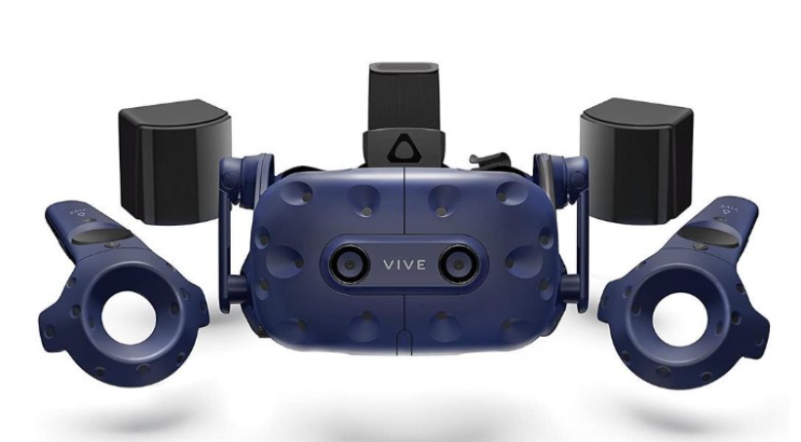
Εικόνα 1: HTC VIVE Pro Eye

Calibration και SteamVR

Πρώτον, κατεβάζουμε το λογισμικό της VIVE από τον επίσημο ιστότοπο. Στη συνέχεια, συνδέουμε το headset VIVE Pro Eye μέσω του Linkbox που περιέχεται στη συσκευή (Εικόνα 2) στον υπολογιστή μας. Η διαδικασία είναι η εξής:
1. Συνδέουμε το καλώδιο USB 3.0, το καλώδιο DisplayPortT M και το καλώδιο του προσαρμογέα ρεύματος στις αντίστοιχες υποδοχές στο link box.
2. Συνδέουμε τον προσαρμογέα ρεύματος σε μια ηλεκτρική πρίζα.
3. Εισάγουμε το αντίθετο άκρο του καλωδίου USB 3.0 στη θύρα USB του υπολογιστή σας.
4. Εισάγουμε το άκρο του καλωδίου DisplayPort στη θύρα DisplayPort στην κάρτα γραφικών του υπολογιστή σας, όπου είναι επίσης συνδεδεμένη η οθόνη. (Δεν συνδέουμε το καλώδιο DisplayPort σε θύρες στη μητρική πλακέτα).
5. Εισάγουμε τον σύνδεσμο του καλωδίου του headset (πλευρά με το σημάδι τριγώνου προς τα πάνω) στη θύρα του link box με το αντίστοιχο σημάδι τριγώνου.
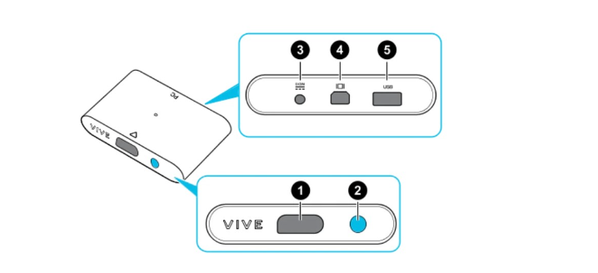
Εικόνα 2: Link Box

΄Επειτα, κατεβάζουμε την εφαρμογή του Steam. Το Steam είναι μια δημοφιλής πλατφόρμα ψηφιακής διανομής βιντεοπαιχνιδιών, που αναπτύχθηκε από την Valve Corporation. Προσφέρει μια μεγάλη ποικιλία παιχνιδιών, λογισμικού και ψυχαγωγικού περιεχομένου, επιτρέποντας στους χρήστες να αγοράζουν, να κατεβάζουν και να παίζουν παιχνίδια στους υπολογιστές τους. Το Steam παρέχει επίσης
λειτουργίες όπως αυτόματες ενημερώσεις παιχνιδιών, αποθήκευση παιχνιδιών στο cloud, δυνατότητες κοινότητας όπως φόρουμ και κριτικές, καθώς και multiplayer gaming. Υποστηρίζει ανεξάρτητους προγραμματιστές καθώς και μεγάλες εταιρείες ανάπτυξης παιχνιδιών και συχνά προσφέρει εκπτώσεις και εποχιακές προσφορές, καθιστώντας το κορυφαία πλατφόρμα στη βιομηχανία των βιντεοπαιχνιδιών. Για την επιθυμητή λειτουργία της οφθαλμικής ιχνηλάτησης κατεβάσαμε μέσα στο Steam το εργαλείο SteamVR, το οποίο ήταν απαραίτητο να ανοίγει κάθε φορά κατά την ενεργοποίηση της συσκευής, καθώς και το λογισμικό VIVE Console για SteamVR.

Εικόνα 3: Η εφαρμογή του SteamVR στο Steam


Εικόνα 4: Η εφαρμογή τουVIVE Console στο Steam

Αφού συνδέσαμε τη συσκευή και εκκινήσαμε το SteamVR, αναζητήσαμε στον υπολογιστή την εφαρμογή SR Runtime, η οποία περιλαμβανόταν στο λογισμικό της VIVE, και την ενεργοποιήσαμε. Στη συνέχεια, περιμέναμε μέχρι να εμφανιστεί το αντίστοιχο εικονίδιο στην περιοχή ειδοποιήσεων, όπως φαίνεται στην Εικόνα 3.5.
Για να επιβεβαιώσουμε ότι η οφθαλμική ιχνηλάτηση λειτουργούσε σωστά, ελέγξαμε ότι τα «μάτια» του ρομπότ στο εικονίδιο είχαν πράσινο χρώμα, όπως παρουσιάζεται στην Εικόνα 3.6. Η πράσινη ένδειξη σήμαινε ότι το eye tracking ήταν ενεργό και ότι το πρόγραμμα λάμβανε δεδομένα.
Όταν τα μάτια εμφανίζονταν με πορτοκαλί χρώμα, η λειτουργία οφθαλμικής ιχνηλάτησης ήταν ενεργοποιημένη, αλλά δεν πραγματοποιούνταν λήψη δεδομένων, καθώς δεν είχε εκκινηθεί κάποια σχετική εφαρμογή. Αντίθετα, όταν τα μάτια ήταν μαύρα, το SR Runtime είχε ξεκινήσει, αλλά το HMD είτε δεν υποστήριζε τη λειτουργία οφθαλμικής ιχνηλάτησης είτε αυτή παρέμενε απενεργοποιημένη.

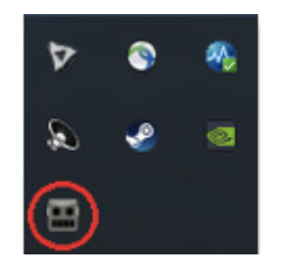
Εικόνα 5: SRanipal στον δίσκο ειδοποιήσεων

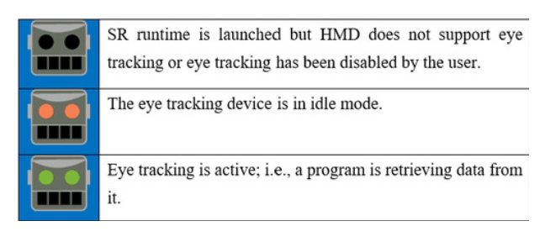
Εικόνα 6: Βλέπουμε την κατάσταση λειτουργίας που βρίσκεται η συσκευή μας (SRanipal)

Στη συνέχεια, φορέσαμε το HMD και, μέσα από την εφαρμογή του SteamVR, μεταβήκαμε στο ψηφιακό κατάστημα. Στο κάτω μέρος της οθόνης εντοπίσαμε και επιλέξαμε το εικονίδιο του VIVE PRO EYE, το οποίο παρουσιάζεται σημειωμένο με κόκκινο κύκλο στην Εικόνα 3.7.
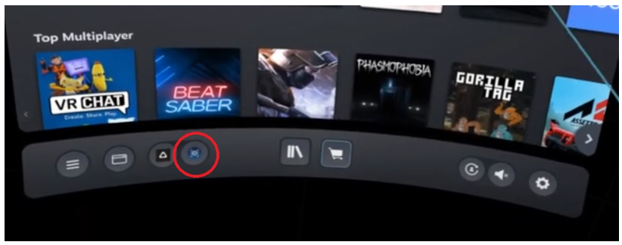
Εικόνα 7: Εικονίδιο VIVE PRO EYE

Με την επιλογή του συγκεκριμένου εικονιδίου εμφανίστηκαν οι όροι χρήσης της εφαρμογής, τους οποίους διαβάσαμε και αποδεχθήκαμε, όπως φαίνεται στην Εικόνα 8.
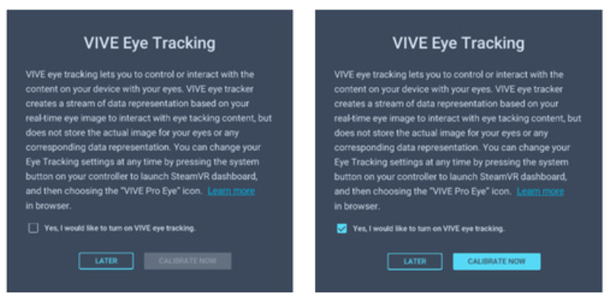
Εικόνα 8: Συμφωνία άδειας χρήσης

Έπειτα, ξεκινήσαμε τη διαδικασία διαμέτρησης (calibration) του συστήματος οφθαλμικής ιχνηλάτησης, έχοντας ενεργοποιημένη την επιλογή «Use Eye Tracking», όπως παρουσιάζεται στην Εικόνα 3.9. Η ενεργοποίηση αυτής της επιλογής ήταν απαραίτητη, ώστε το σύστημα να μπορεί να εντοπίσει το βλέμμα του χρήστη και να προχωρήσει σωστά στα επόμενα στάδια της διαδικασίας.

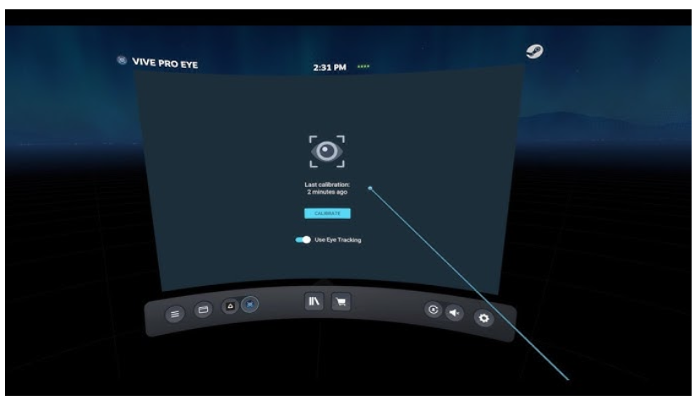
Εικόνα 9: Διαμέτρηση

Από τη στιγμή που πληρούνταν όλες οι απαραίτητες προϋποθέσεις για τη διαμέτρηση, ζητήθηκε από τον χρήστη να προσαρμόσει σωστά το headset στο κεφάλι του, όπως φαίνεται στην Εικόνα 3.10. Η σωστή τοποθέτηση του HMD ήταν ιδιαίτερα σημαντική, καθώς τα μάτια έπρεπε να βρίσκονται στην κατάλληλη θέση σε σχέση με τους ενσωματωμένους αισθητήρες οφθαλμικής ιχνηλάτησης.

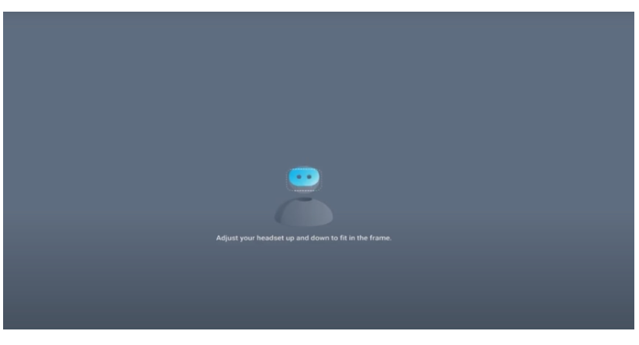
Εικόνα 10: Προσαρμογή του HMD

Στο επόμενο στάδιο ζητήθηκε από τον χρήστη να ρυθμίσει κατάλληλα τη λαβή του headset, μέχρι η θέση της να συμφωνεί με την ένδειξη που εμφανιζόταν στην οθόνη, όπως παρουσιάζεται στην Εικόνα 11.

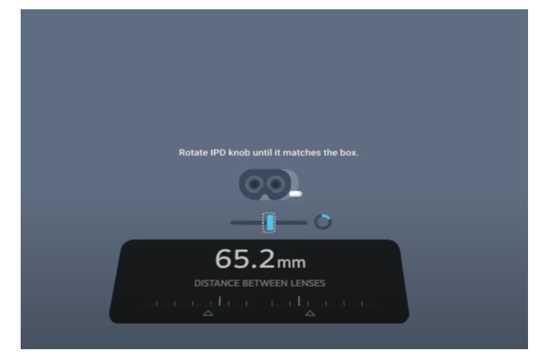
Εικόνα 11: Περιστροφή της λαβής

Μετά την ολοκλήρωση των απαραίτητων ρυθμίσεων, το πρόγραμμα πραγματοποίησε τον τελικό έλεγχο και μας ενημέρωσε ότι η διαδικασία διαμέτρησης ολοκληρώθηκε με επιτυχία, όπως φαίνεται στην Εικόνα 12.
Στη συνέχεια, για την επιβεβαίωση της ακρίβειας της διαμέτρησης, ζητήθηκε από τον χρήστη να ακολουθήσει με το βλέμμα του ορισμένες τελείες (dots), οι οποίες εμφανίζονταν διαδοχικά σε διαφορετικά σημεία της οθόνης. Μέσω αυτής της διαδικασίας ελέγξαμε αν το σύστημα μπορούσε να ακολουθήσει σωστά την κατεύθυνση του βλέμματος και να καταγράψει με ακρίβεια το σημείο στο οποίο εστίαζε ο χρήστης.
Αφού ολοκληρώσαμε με επιτυχία τη διαμέτρηση και επιβεβαιώσαμε την ορθή λειτουργία της οφθαλμικής ιχνηλάτησης, μπορέσαμε να προχωρήσουμε στην ανάπτυξη της εφαρμογής εικονικής πραγματικότητας στη μηχανή παιχνιδιών Unity. Με αυτόν τον τρόπο, έγινε δυνατή η επικοινωνία του eye tracker με το εικονικό περιβάλλον, καθώς και η λήψη και αποθήκευση των οφθαλμικών δεδομένων κατά τη διάρκεια της εκτέλεσης της εφαρμογής.

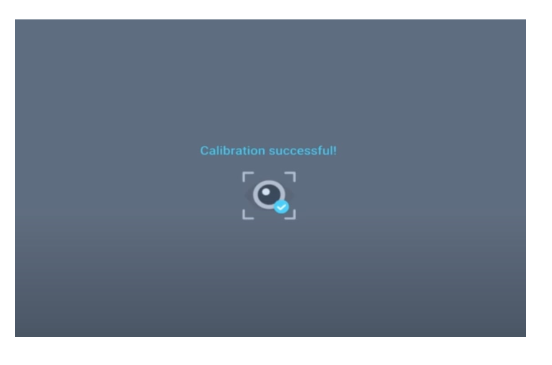
Εικόνα 12: Επιτυχής διαμέτρηση

UNITY ρυθμίσεις

Εγκατάσταση του VR με την εργαλειοθήκη XR

Με την προϋπόθεση ότι είχαμε ήδη εγκαταστήσει τη μηχανή παιχνιδιών Unity, δημιουργήσαμε ένα νέο project και προχωρήσαμε στις απαραίτητες ρυθμίσεις για την ανάπτυξη της εφαρμογής εικονικής πραγματικότητας. Για την καλύτερη απόδοση των γραφικών στο VR HMD και τη διατήρηση ενός υψηλότερου και σταθερότερου αριθμού καρέ ανά δευτερόλεπτο (fps), χρησιμοποιήσαμε το Universal Render Pipeline (URP).
Αφού ανοίξαμε το project, μεταβήκαμε στα Project Settings, όπου εντοπίσαμε και εγκαταστήσαμε το XR Plugin Management. Μετά την ολοκλήρωση της εγκατάστασης, επιλέξαμε την αντίστοιχη ενότητα και ενεργοποιήσαμε το OpenXR, εγκαθιστώντας το απαραίτητο πακέτο, όπως παρουσιάζεται στην Εικόνα 13.
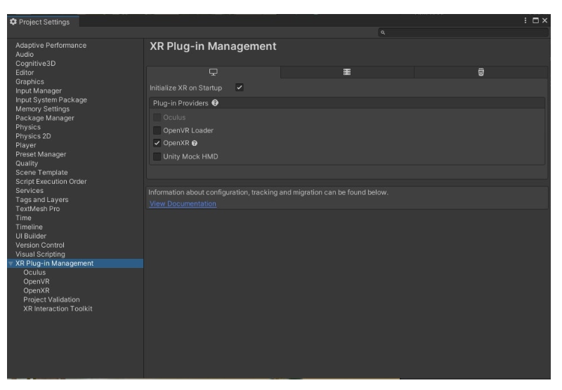
Εικόνα 13: XR plugin management & OpenXR

Κατά τη διαδικασία εμφανίστηκε ένα προειδοποιητικό μήνυμα, στο οποίο επιλέξαμε Edit, ώστε να καθορίσουμε τα προφίλ αλληλεπίδρασης που απαιτούνταν για τον εξοπλισμό της εργασίας μας. Συγκεκριμένα, ενεργοποιήσαμε τα HTC Vive Controller Profile, Microsoft Motion Controller Profile και Eye Gaze Interaction Profile, όπως φαίνεται στην Εικόνα 14.

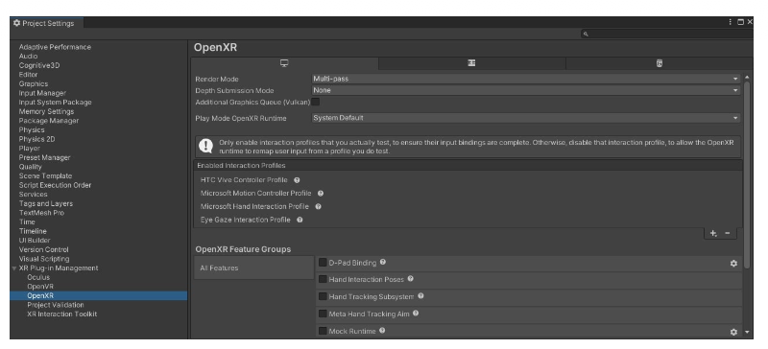
Εικόνα 14: XR plugin management & OpenXR

Μέσω αυτών των επιλογών, το OpenXR μπορούσε να αναγνωρίσει τα χειριστήρια του συστήματος και τη λειτουργία παρακολούθησης του βλέμματος.
Στη συνέχεια, εγκαταστήσαμε το XR Interaction Toolkit, το οποίο παρέχει υποστήριξη εισόδου για XR χειριστήρια σε διαφορετικές πλατφόρμες. Το συγκεκριμένο πακέτο έχει σχεδιαστεί για εφαρμογές επαυξημένης και εικονικής πραγματικότητας στη Unity και διαθέτει ένα οργανωμένο πλαίσιο για την αλληλεπίδραση του χρήστη με αντικείμενα και στοιχεία διεπαφής μέσα στον εικονικό χώρο.
Για την εγκατάστασή του μεταβήκαμε από το κεντρικό μενού στο Window και στη συνέχεια στο Package Manager. Στο παράθυρο που εμφανίστηκε πατήσαμε το σύμβολο +, επιλέξαμε Add package by name και πληκτρολογήσαμε:
‘’ com.unity.xr.interaction.toolkit’’.
Έπειτα επιλέξαμε Add, ώστε να προστεθεί το πακέτο στο project. Μετά την εγκατάσταση μεταβήκαμε στην ενότητα Samples και πραγματοποιήσαμε εισαγωγή των Starter Assets, όπως παρουσιάζεται στις Εικόνες 15 και 16.

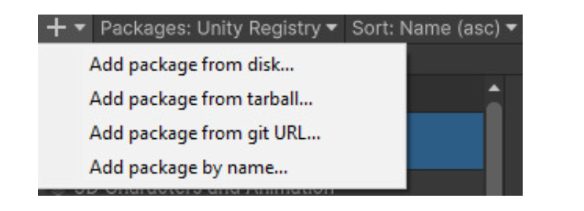
Εικόνα 15: Προσθήκη πακέτου
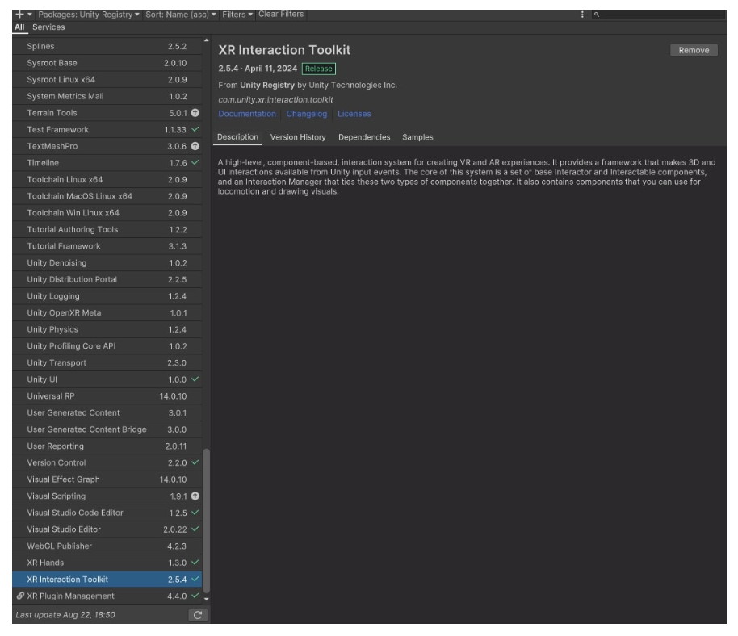
Εικόνα 16: XR Interaction Toolkit
Μέσα στα Starter Assets βρήκαμε το Input Action Map, το οποίο περιείχε όλα τα απαραίτητα Actions για το XR Rig που δημιουργήσαμε στη συνέχεια, όπως φαίνεται στην Εικόνα 17.
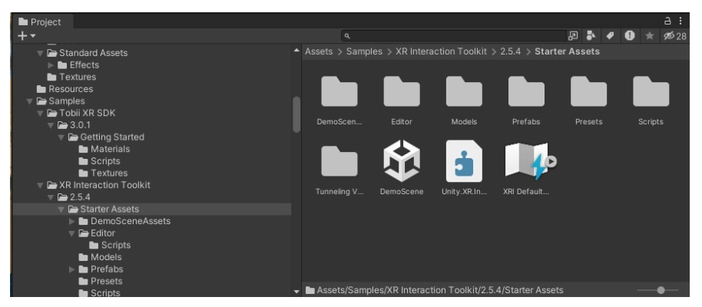
Εικόνα 17: Input Action Map

Τα Actions αυτά αντιστοιχούσαν στις εντολές που λαμβάνονταν από τα χειριστήρια, όπως η κίνηση, η περιστροφή και οι υπόλοιπες αλληλεπιδράσεις. Αφού τα προσθέσαμε στο project, είχαμε πλέον τις απαραίτητες ρυθμίσεις για τη λειτουργία των χειριστηρίων και των συστημάτων μετακίνησης και τηλεμεταφοράς (locomotion/teleportation), όπως παρουσιάζεται στην Εικόνα 18.
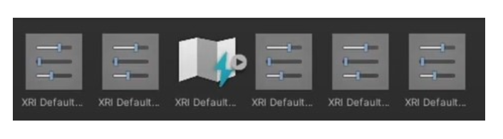
Εικόνα 18: Actions

Πριν ολοκληρώσουμε το συγκεκριμένο στάδιο, επιστρέψαμε στα Project Settings και επιλέξαμε το Preset Manager. Στο σημείο αυτό καθορίσαμε ποιο preset αντιστοιχούσε στο αριστερό και ποιο στο δεξί χειριστήριο, ώστε η Unity να μπορεί να αναγνωρίζει σωστά τα δύο χέρια του χρήστη, όπως φαίνεται στην Εικόνα 3.19.
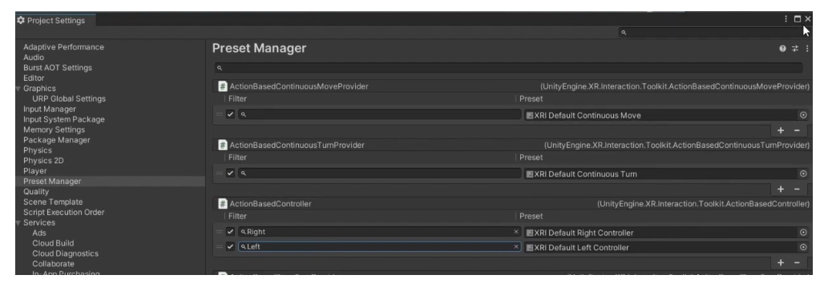
Εικόνα 19: Actions

Στη συνέχεια, προχωρήσαμε στη δημιουργία του XR Rig, το οποίο αναπαριστά τα μάτια, τα αυτιά και τα χέρια του χρήστη μέσα στο εικονικό περιβάλλον. Μέσω αυτού μεταφέρονται στη Unity η θέση και η κίνηση του headset και των χειριστηρίων. Παράλληλα, το XR Rig συνεργάζεται με τα συστήματα locomotion και teleportation, επιτρέποντας στον χρήστη να κινείται και να εξερευνά τον εικονικό κόσμο. Επομένως, αποτελεί βασικό στοιχείο για την ανάπτυξη εφαρμογών και παιχνιδιών VR.
Για τη λειτουργία του αριστερού χειριστηρίου προσθέσαμε στο XR Origin (VR) το script Stick Turn Body. Στο πεδίο Move Action ορίσαμε την ενέργεια XRI Left Locomotion/Move, ώστε η οριζόντια κίνηση του μοχλού να περιστρέφει το σώμα του χρήστη. Η ταχύτητα περιστροφής ορίστηκε στην τιμή 90 και η νεκρή ζώνη (Dead Zone) στην τιμή 0,2, ώστε να αποφεύγονται ανεπιθύμητες περιστροφές από μικρές κινήσεις του μοχλού Εικόνα 20
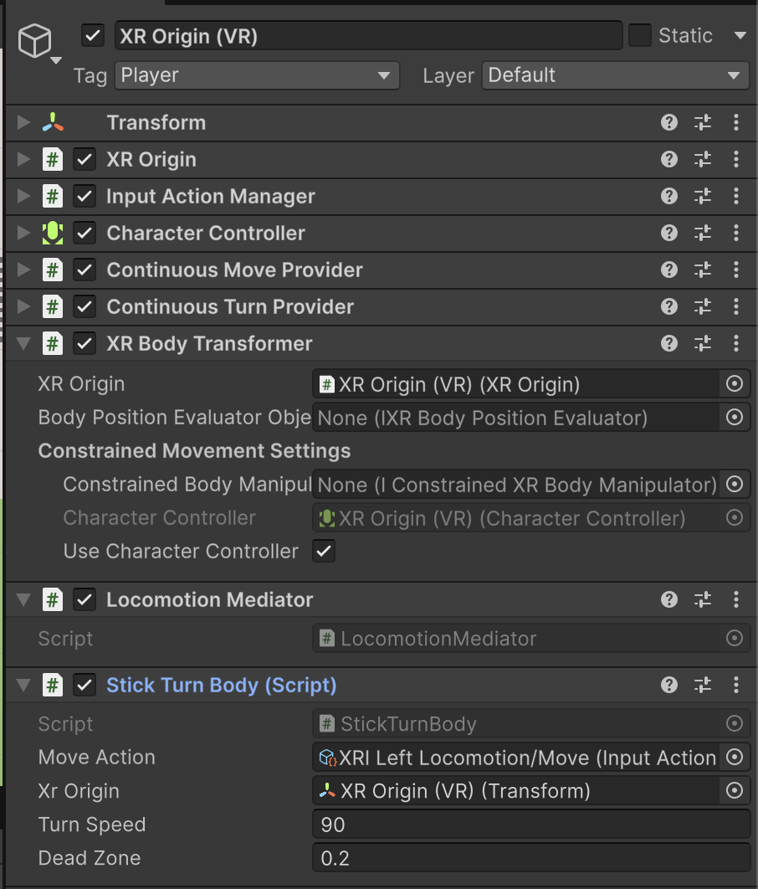
Εικόνα 20: Αριστερό χειριστήριο

Σενάρια

AI CROSSWALK
Σύμφωνα με το άρθρο Crosswalk Safety System for Pedestrian Protection (AI crosswalk_YOLO_scenario_1 ), μετά από έρευνα που έγινε στη Νότια Κορέα για την ασφάλεια των πεζών δημιούργησαν ένα σύστημα YOLO όπου αναγνωρίζει πεζούς, οχήματα και διαβάσεις.
Βάσει συντεταγμένων αποφασίζει αν το όχημα είναι νόμιμο, παράνομο ή επικίνδυνο.
Οι αποφάσεις που παίρνει βασίζονται στον ΚΟΚ.
Στο άρθρο αναφέρεται ότι οι δοκιμές έγιναν σε περιβάλλον unity , οπότε και εφαρμόζω αυτό το σύστημα.
Η ιδέα εδώ είναι ότι ουσιαστικά παρέχεται προστασία στους πεζούς σε σημεία που είναι τυφλά , δηλαδή απότομες στροφές όπως φαίνεται και παρακάτω στα δυο σχέδια, όπου το πρώτο αποτελεί μια απλή περίπτωση ενώ το δεύτερο είναι μια πιο σύνθετη περίπτωση (όσον αφορά την κατηγορία των πεζών).

ΔΙΑΒΑΣΕΙΣ
Οι διαβάσεις έχουν 3 βασικούς ρόλους :

Α) Εντοπίζονται ως ξεχωριστό αντικείμενο από το YOLO.
Θα χρησιμοποιήσω bounding box ( ουσιαστικά θα υπάρχει ένα νοητό ορθογώνιο σχήμα γύρω από τη διάβαση για να το αναγνωρίζει το σύστημα και η κλάση του crosswalk).
Β) Είναι το σημείο αναφοράς για να κριθεί η συμπεριφορά των οχημάτων.
Για παράδειγμα πόσο κοντά είναι ή μέσα στη διάβαση είναι το όχημα για να κριθεί

- νόμιμο,
- παράνομο,
- επικίνδυνο.

Γ) Υπολογίζει τις επικίνδυνες ζώνες , βλέπει πόσο μακριά είναι το αμάξι και που βρίσκεται ο πεζός .

Με απλά λόγια: η διάβαση είναι το βασικό σημείο που χρησιμοποιεί το σύστημα για να ελέγχει την ασφάλεια της κατάστασης.

ΤΕΧΝΙΚΑ UNITY
Για τη δημιουργία της διάβασης στο Unity, χρησιμοποιήσαμε Box Collider, στον οποίο ενεργοποιήσαμε την ιδιότητα IsTrigger, ώστε να ανιχνεύεται η παρουσία αντικειμένων πάνω στη διάβαση χωρίς να επηρεάζεται η φυσική αλληλεπίδραση. Με αυτόν τον τρόπο, το σύστημα ήταν σε θέση να αναγνωρίζει πότε ένας πεζός ή όχημα βρίσκεται εντός της περιοχής της διάβασης.
Όσον αφορά τις λεγόμενες “νεκρές ζώνες”, δηλαδή τα σημεία που βρίσκονται κοντά αλλά εκτός της κύριας περιοχής της διάβασης, επεκτείναμε το collider ώστε να καλύπτει και αυτές τις περιοχές. Έτσι, το σύστημα μπορούσε να εντοπίζει έγκαιρα την προσέγγιση ενός οχήματος προς τη διάβαση και να αξιολογεί τη συμπεριφορά του ως νόμιμη, παράνομη ή επικίνδυνη, ανάλογα με τη θέση και την απόστασή του.
Συλλέγοντας τα παραπάνω δεδομένα, το σύστημα προσαρμοζόταν δυναμικά και ρύθμιζε κατάλληλα τη λειτουργία του φαναριού, συμβάλλοντας στη βελτίωση της ασφάλειας των πεζών.
Στον εικονικό κόσμο που δημιουργήσαμε, οι διαβάσεις τοποθετήθηκαν σε απαιτητικά σημεία του οδικού δικτύου, όπως απότομες στροφές, όπου η ορατότητα είναι περιορισμένη λόγω της παρουσίας κτηρίων. Με αυτόν τον τρόπο, προσομοιώσαμε ρεαλιστικές συνθήκες στις οποίες η έγκαιρη αντίληψη του δρόμου από τους πεζούς καθίσταται δύσκολη, αναδεικνύοντας τη σημασία των προτεινόμενων τεχνολογιών.

ΕΙΔΗ ΔΙΑΒΑΣΕΩΝ
Για την εφαρμογή της ιδέας σε unity δημιουργήθηκαν δυο ειδών διαβάσεις.

AI_CROSSWALK_A η οποία έχει 2-3 πεζούς που προσπαθούν να τη διασχίσουν οι οποίοι είναι απλοί πεζοί χωρίς περιοσμό , σε αυτή τη περίπτωση παρατηρούμε ότι το φανάρι αλλάζει πιο γρήγορα γιατί δεν υπάρχει περιορισμός .
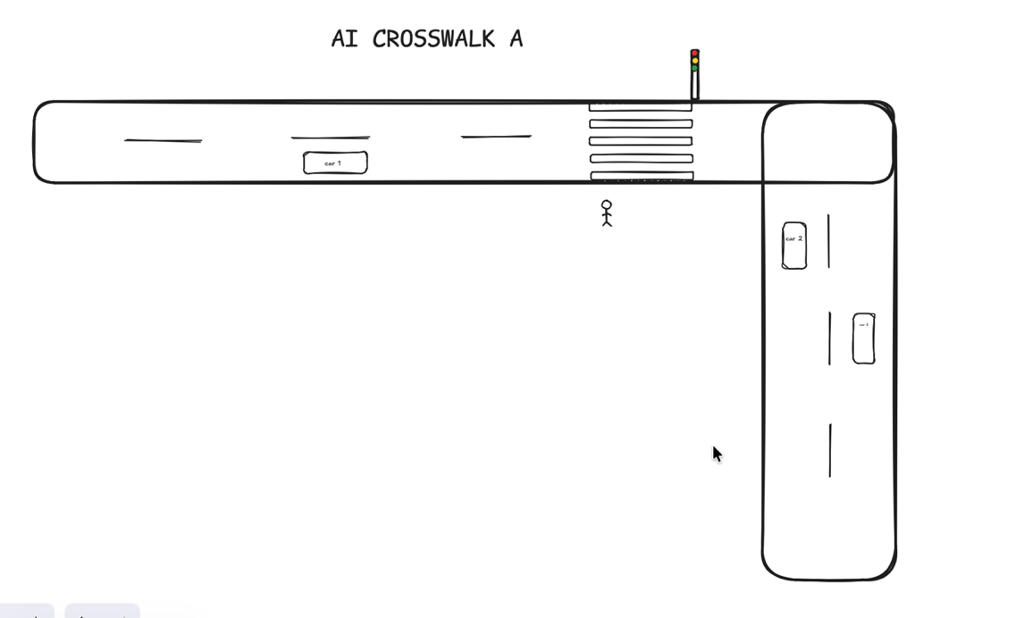
Εικόνα 21: Σχήμα Ai crosswalk A

AI_CROSSWALK_B η οποία έχει περισσότερους πεζούς 5-6, όπου υπάρχει πεζός με κινητό στο χέρι , κάποιος με αναπηρία , κάποιος που δεν ακολουθεί μια ευθεία πορεία και καθυστερεί να διασχίσει την διάβαση , οπότε και ο χρόνος στο φανάρι υπέρ των πεζών παρατείνεται .
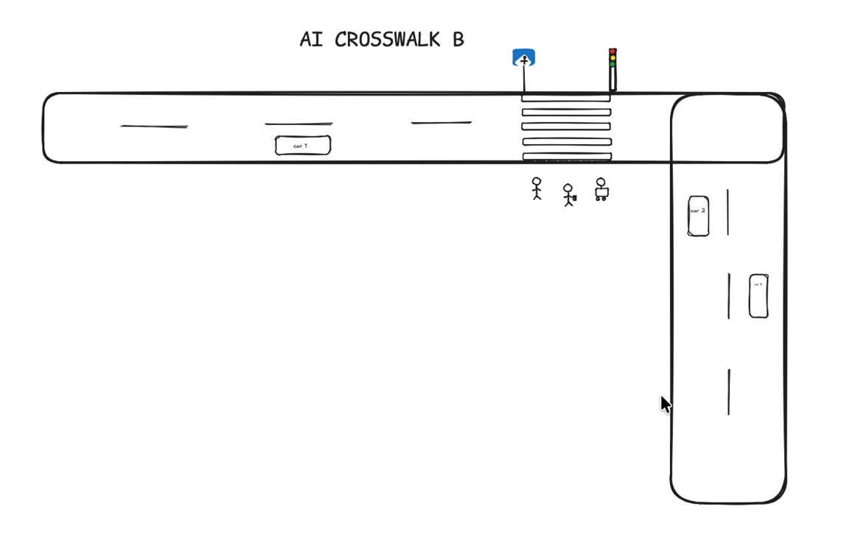
Εικόνα 22:Σχήμα Ai crosswalk B

Το φανάρι λειτουργεί δυναμικά , ανάλογα τα δεδομένα που συλλέγει το σύστημα .
Κατηγορίες Πεζών
Στο συγκεκριμένο σενάριο, ορίσαμε διαφορετικές κατηγορίες πεζών, προκειμένου να προσομοιώσουμε ρεαλιστικές συνθήκες συμπεριφοράς κατά τη διάσχιση της διάβασης. Συγκεκριμένα, χρησιμοποιήσαμε τρεις βασικές κατηγορίες:
- Τον απλό πεζό, ο οποίος κινείται με κανονικό ρυθμό και ακολουθεί ευθεία πορεία χωρίς περιορισμούς.
- Τον πεζό με αναπηρία, ο οποίος επίσης κινείται σε ευθεία γραμμή, αλλά με μειωμένη ταχύτητα.
- Τον πεζό που χρησιμοποιεί κινητό τηλέφωνο, ο οποίος παρουσιάζει απόσπαση προσοχής και ακολουθεί μη ευθύγραμμη πορεία, με αποτέλεσμα να καθυστερεί να ολοκληρώσει τη διάσχιση.
Για την υλοποίηση των παραπάνω, αντιστοιχίσαμε σε κάθε κατηγορία ένα συγκεκριμένο tag μέσα στο Unity. Ο απλός πεζός αντιστοιχίστηκε στο tag Ped_normal, ο πεζός με αναπηρία στο Ped_disabled, ενώ ο πεζός με κινητό στο Ped_phone. Μέσω αυτής της κατηγοριοποίησης, καταστήσαμε δυνατή τη διαφοροποίηση της συμπεριφοράς τους μέσα στο σύστημα.
Η διάβαση, μέσω του μηχανισμού trigger, εντόπιζε τον πεζό και αναγνώριζε το αντίστοιχο tag του, προσαρμόζοντας δυναμικά τη λειτουργία του φαναριού. Συγκεκριμένα, το σύστημα διέθετε έναν προκαθορισμένο (default) χρόνο διέλευσης, ο οποίος παρατεινόταν όταν εντοπιζόταν πεζός με αυξημένες ανάγκες (όπως μειωμένη ταχύτητα ή απόσπαση προσοχής), συμβάλλοντας έτσι στη βελτίωση της ασφάλειας και της ρεαλιστικότητας του σεναρίου.

Smart Highway
Ο χρήστης θα έχει επίγνωση και θα είναι πιο προσεκτικός , αν δεν είναι προσεκτικός θα καταλαβαίνει ότι πρέπει να συμβουλευτεί την χρωματική προειδοποίηση . Ουσιαστικά αν δε λάβει υπόψιν του την μπλε προειδοποίηση θα γλιστράει και θα νιώθει την αστάθεια (τον κίνδυνο).

Σύμφωνα με το άρθρο Smart roads: A state of the art of highways innovations in the Smart Age, οι smart roads είναι δρόμοι που αισθάνονται, προσαρμόζονται και επικοινωνούν χρησιμοποιώντας αισθητήρες. Σκοπός είναι να προειδοποιούν τους πεζούς και να εξασφαλίζουν της ασφάλειά τους. Μπορεί να ισχύει για αυτοκινητόδρομους , όπως στη περίπτωση αυτή, αλλά και για διαβάσεις.

Η κύρια ιδέα είναι να υπάρχουν παράλληλα με το δρόμο γραμμές LED όπου προειδοποιούν τον πεζό στην περίπτωση που ο δρόμος είναι επικίνδυνος για να τον διασχίσει. Για παράδειγμα, στην περίπτωση που βρέχει ο δρόμος γίνεται ολισθηρός και πρέπει με κάποιο τρόπο ο πεζός να είναι περισσότερο προσεκτικός. Αν λάβει υπόψιν του την φωτεινή ένδειξη να γίνεται μπλε και δεν περπατήσει αργά και με περισσότερη προσοχή θα γλιστρήσει. Στην περίπτωση που η ένδειξη γίνει πράσινη, τότε είναι ελεύθερος να τον διασχίσει με όποια ταχύτητα θέλει εφόσον δεν είναι ολισθηρός.

ΠΕΡΙΠΤΩΣΕΙΣ ΧΡΗΣΗΣ ΤΗΣ ΙΔΕΑΣ
Έχουμε δημιουργήσει δύο διαφορετικές περιπτώσεις που αφορούν την ασφάλεια των πεζών, όσον αφορά τον καιρό.

Πρώτη περίπτωση που ο καιρός είναι καλός και δεν βρέχει.

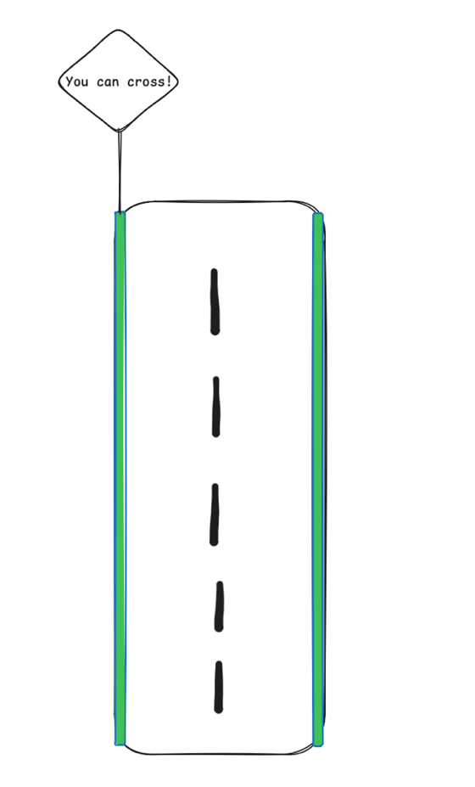
Εικόνα 23: Πράσινο χρώμα
Εδώ ο πεζός είναι ελεύθερος να κινηθεί όσο γρήγορα θέλει.

Δεύτερη περίπτωση όπου η ένδειξη του LED γίνεται μπλε και άρα υπάρχει κάποια ανωμαλία στο έδαφος.
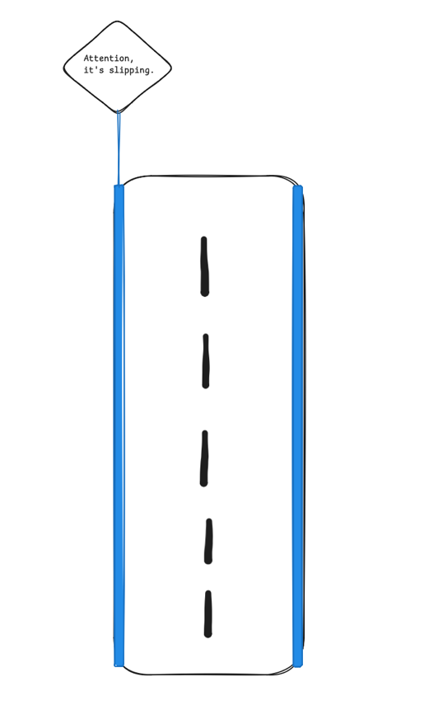
Εικόνα 24: Μπλε χρώμα

UNITY

Για την υλοποίηση των φωτεινών γραμμών στο περιβάλλον του Unity, δημιουργήσαμε ξεχωριστά αντικείμενα τα οποία τοποθετήθηκαν κατά μήκος του δρόμου. Συγκεκριμένα, κατασκευάσαμε ένα Plane/Quad (ή λεπτό mesh) σε μορφή λωρίδας και το τοποθετήσαμε ελαφρώς πάνω από την άσφαλτο, ώστε να αποφευχθούν προβλήματα απεικόνισης (z-fighting). Στις περιπτώσεις όπου απαιτούνταν πολλαπλές γραμμές, αξιοποιήσαμε prefabs για την ευκολότερη και πιο αποδοτική διαχείρισή τους.
Για την οπτική απόδοση, χρησιμοποιήσαμε υλικά με ιδιότητα emission, επιλέγοντας τον Standard Shader και ενεργοποιώντας την αντίστοιχη παράμετρο. Η αρχική ένταση του emission ορίστηκε μηδενική, ώστε οι γραμμές να εμφανίζονται σβηστές, ενώ για την ενίσχυση της φωτεινότητας κατά τις νυχτερινές συνθήκες ενεργοποιήσαμε και εφέ Bloom μέσω του Post Processing (ιδιαίτερα σε περιβάλλον URP), επιτυγχάνοντας πιο ρεαλιστική αίσθηση λάμψης.
Στη συνέχεια, αναπτύξαμε μηχανισμό δυναμικής προσαρμογής της συμπεριφοράς των γραμμών, συνδέοντάς τες με ένα σύστημα διαχείρισης καιρού (Weather Manager). Μέσω κατάλληλου script, οι γραμμές άλλαζαν χρώμα ανάλογα με τις καιρικές συνθήκες, μεταβαίνοντας σε μπλε απόχρωση σε περίπτωση βροχής, προκειμένου να προειδοποιούν τον πεζό για αυξημένο κίνδυνο ολισθηρότητας.
Για την αξιολόγηση της αποτελεσματικότητας της συγκεκριμένης προσέγγισης, υλοποιήσαμε δύο διαφορετικά σενάρια σε συνθήκες νύχτας και βροχής. Στο πρώτο σενάριο, ο χρήστης κινούνταν χωρίς καμία οπτική βοήθεια, με αποτέλεσμα σε ορισμένα σημεία του δρόμου να γλιστρά και να εκτίθεται σε αυξημένο κίνδυνο λόγω της παρουσίας οχημάτων. Στο δεύτερο σενάριο, ενεργοποιήθηκαν οι φωτεινές γραμμές, οι οποίες παρείχαν προειδοποιητική ένδειξη, οδηγώντας τον χρήστη σε πιο προσεκτική συμπεριφορά και προσαρμογή της ταχύτητας κίνησής του, μειώνοντας έτσι τον κίνδυνο ατυχήματος.
Ο χρήστης είχε τη δυνατότητα να επιλέξει διαφορετικούς ρυθμούς κίνησης (κανονικό περπάτημα, αργό περπάτημα ή τρέξιμο), γεγονός που επέτρεψε την καλύτερη κατανόηση της επίδρασης των συνθηκών και των προειδοποιήσεων στη συμπεριφορά του.
Τέλος, μέσω ερωτηματολογίου συλλέξαμε δεδομένα σχετικά με την εμπειρία των χρηστών, εξετάζοντας κατά πόσο αντιλήφθηκαν τη σημασία των μπλε γραμμών ως ένδειξη κινδύνου, αν ένιωσαν μεγαλύτερη ασφάλεια, αν επηρεάστηκε η λήψη αποφάσεων κατά τη διάσχιση του δρόμου, καθώς και αν θα επιθυμούσαν την εφαρμογή ενός τέτοιου συστήματος σε πραγματικές συνθήκες. Παράλληλα, διερευνήσαμε την ανάγκη εκπαίδευσης για την κατανόηση του συστήματος, καθώς και πιθανές βελτιώσεις, όπως αλλαγές στην ένταση, στον παλμό, στην προσθήκη εικονιδίων ή ηχητικών σημάτων.

Photoluminescent Pedestrian Crosswalk
Το συγκεκριμένο σενάριο αφορά τη διάσχιση του δρόμου κατά τις νυχτερινές ώρες, όπου η ορατότητα είναι περιορισμένη και οι συνθήκες καθίστανται πιο απαιτητικές για τους πεζούς. Η ιδέα που μελετήσαμε δεν έχει ακόμη ευρεία εφαρμογή στην πραγματική ζωή, αλλά βρίσκεται σε πειραματικό στάδιο, γεγονός που ενίσχυσε το ενδιαφέρον για την αξιολόγησή της μέσα από το εικονικό περιβάλλον.
Η διάβαση που υλοποιήσαμε βασίστηκε σε ένα σύστημα προκατασκευασμένων πλακιδίων, τα οποία αντικαθιστούν την κλασική βαμμένη “zebra” διάβαση. Κατά τη διάρκεια της ημέρας, η επιφάνειά της εμφανίζεται λευκή, ενώ τη νύχτα εκπέμπει φως μέσω φωτοφωταύγειας, αξιοποιώντας την ενέργεια που έχει αποθηκεύσει από το φυσικό φως. Τα υλικά που προσομοιώσαμε περιλαμβάνουν ρητίνη, φωσφορίζουσα σκόνη, γυάλινες μικρόσφαιρες και αντιολισθητικά πρόσθετα, τα οποία συμβάλλουν τόσο στη φωτεινότητα όσο και στην ασφάλεια της επιφάνειας.
Όσον αφορά τα χαρακτηριστικά της κατασκευής, η διάβαση αποτελείται από πλακίδια διαστάσεων 500x500 mm και ράμπες 500x250 mm, με μέγιστο ύψος 15 mm, ώστε να μην δημιουργούνται εμπόδια για πεζούς, άτομα με αναπηρία ή οχήματα. Η επιφάνειά της περιλαμβάνει ανάγλυφες λωρίδες και ειδικά στοιχεία (κουμπιά), τα οποία παράγουν ήχο και δονήσεις κατά τη διέλευση οχημάτων, ενισχύοντας την προσβασιμότητα για άτομα με προβλήματα όρασης.
Η συγκεκριμένη τεχνολογία συμβάλλει ουσιαστικά στη βελτίωση της οδικής ασφάλειας, καθώς αυξάνει την ορατότητα της διάβασης κατά τη νύχτα, ενισχύει την αντίληψη κινδύνου από τους οδηγούς και τους οδηγεί σε μείωση ταχύτητας, ενώ παράλληλα δεν εξαρτάται από εξωτερικές πηγές ενέργειας και παρουσιάζει χαμηλό κόστος συντήρησης. Σύμφωνα με τη βιβλιογραφία, παρατηρήθηκε μείωση της ταχύτητας των οχημάτων έως και 37%, με ακόμη μεγαλύτερη μείωση όταν υπήρχε παρουσία πεζού.
Στο πλαίσιο του πειράματος, το σενάριο υλοποιήθηκε σε νυχτερινές συνθήκες, ώστε ο χρήστης να βιώσει τη λειτουργία της τεχνολογίας. Συγκεκριμένα, δοκιμάσαμε δύο περιπτώσεις: αρχικά τη διάσχιση μιας συμβατικής διάβασης στο σκοτάδι και στη συνέχεια τη διάσχιση της φωσφορίζουσας διάβασης, προκειμένου να συγκριθεί η εμπειρία και το επίπεδο ασφάλειας.
Τέλος, μέσω ερωτηματολογίου, συλλέξαμε δεδομένα σχετικά με την αντίληψη των χρηστών, εξετάζοντας αν η διάβαση ήταν επαρκώς ορατή, αν ένιωσαν μεγαλύτερη ασφάλεια, αν παρουσίασαν δισταγμό κατά τη διέλευση και κατά πόσο η φωσφορίζουσα ιδιότητα της διάβασης συνέβαλε στη βελτίωση της εμπειρίας τους.

Πως μοιάζει το πρωί
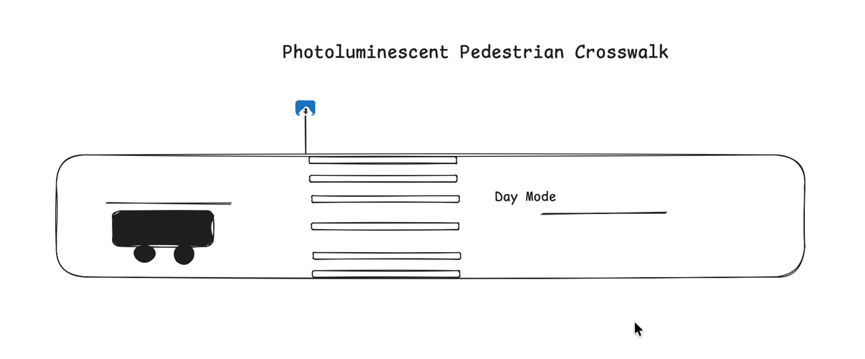
Εικόνα 25: Η τεχνολογία στο φως της μέρας
Πως μοιάζει το βράδυ
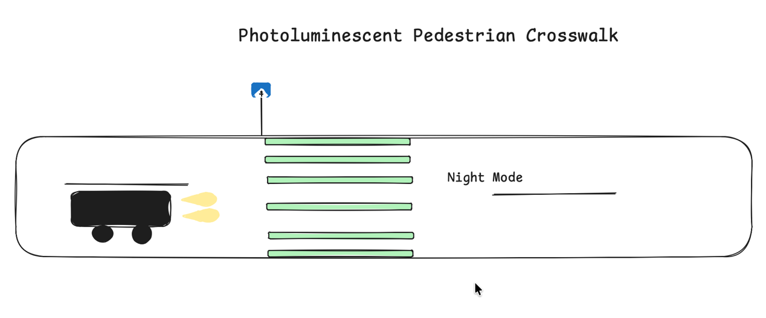
Εικόνα 26: Η τεχνολογία την νύχτα
Για την υλοποίηση της φωσφορίζουσας διάβασης στο Unity, εφαρμόσαμε κατάλληλες τεχνικές υλικών και φωτισμού. Αρχικά, χρησιμοποιήσαμε ένα texture με τις χαρακτηριστικές λευκές λωρίδες τύπου “zebra”, ώστε να αποδοθεί ρεαλιστικά η μορφή της διάβασης. Επιπλέον, όπου κρίθηκε απαραίτητο, αξιοποιήσαμε emission map, στο οποίο οι φωτεινές περιοχές ορίζονται με λευκό χρώμα, ενώ οι μη φωτεινές με μαύρο.
Στη ρύθμιση των υλικών, επιλέξαμε τον Standard Shader και ενεργοποιήσαμε την ιδιότητα Emission. Στη συνέχεια, ορίσαμε το κατάλληλο emission χρώμα (όπως πράσινο ή κυανό) και την έντασή του, ώστε να προσομοιωθεί το φαινόμενο της φωτοφωταύγειας. Για την ενίσχυση του οπτικού αποτελέσματος και την απόδοση της αίσθησης “λάμψης”, ενεργοποιήσαμε Post Processing στο περιβάλλον και προσθέσαμε το εφέ Bloom, το οποίο επιτρέπει στο emission να αποδίδεται πιο ρεαλιστικά ως φωτεινή πηγή.
Παράλληλα, υλοποιήσαμε έναν μηχανισμό εναλλαγής ημέρας–νύχτας, προσομοιώνοντας τη διαδικασία “φόρτισης” και “αποφόρτισης” του υλικού. Συγκεκριμένα, κατά τη διάρκεια της ημέρας αυξάνεται σταδιακά η ένταση του emission, ενώ κατά τη νύχτα μειώνεται αργά, αναπαριστώντας τη σταδιακή απώλεια φωτεινότητας.
Επιπλέον, επεκτείναμε την εφαρμογή της τεχνολογίας και σε άλλα στοιχεία του δρόμου, ώστε να ενισχυθεί η συνολική ορατότητα. Εκτός από τη διάβαση, εφαρμόσαμε emission υλικά στις άκρες του δρόμου (edge lines), στις κεντρικές γραμμές (center lines), καθώς και σε σχετική σήμανση, όπως πινακίδες διάβασης, προσεγγίζοντας την ιδέα που παρουσιάζεται στη βιβλιογραφία.
Τέλος, για την προσομοίωση της εμπειρίας σε περιβάλλον VR, ενσωματώσαμε έναν παίκτη σε ρόλο πεζού (first-person).

Δημιουργία πόλης

Για τη δημιουργία της πόλης στο Unity, σχεδιάσαμε ένα εικονικό αστικό περιβάλλον το οποίο αποτελείται από τρία διαφορετικά επίπεδα (levels), καθένα από τα οποία αντιστοιχεί σε διαφορετικές συνθήκες και τεχνολογίες που σχετίζονται με την ασφάλεια των πεζών.
Στο πρώτο επίπεδο, υλοποιήσαμε καθημερινές συνθήκες κυκλοφορίας με απλές διαβάσεις πεζών, καθώς και μία πιο σύνθετη διάβαση, η οποία προσαρμόζει δυναμικά τη λειτουργία της, παρατείνοντας τον χρόνο διέλευσης όταν αυξάνεται ο αριθμός των πεζών.
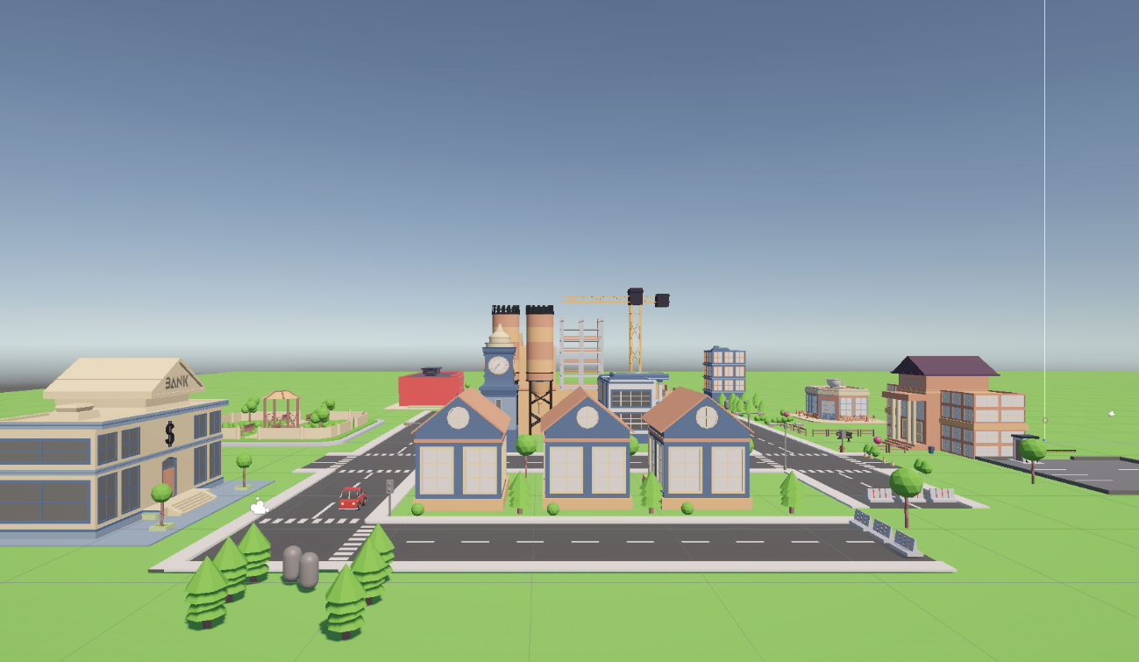
Εικόνα 27: Επίπεδο 1 πόλη

Στο δεύτερο επίπεδο, εισάγαμε πιο απαιτητικές συνθήκες, όπως βροχή και μειωμένο φωτισμό. Αρχικά, ο χρήστης καλείται να διασχίσει τον δρόμο χωρίς κάποια υποστήριξη, ενώ στη συνέχεια ενεργοποιούνται γραμμές LED, οι οποίες αλλάζουν χρώμα σε περιπτώσεις βροχής ή ολισθηρότητας, προειδοποιώντας τον πεζό για τον κίνδυνο.

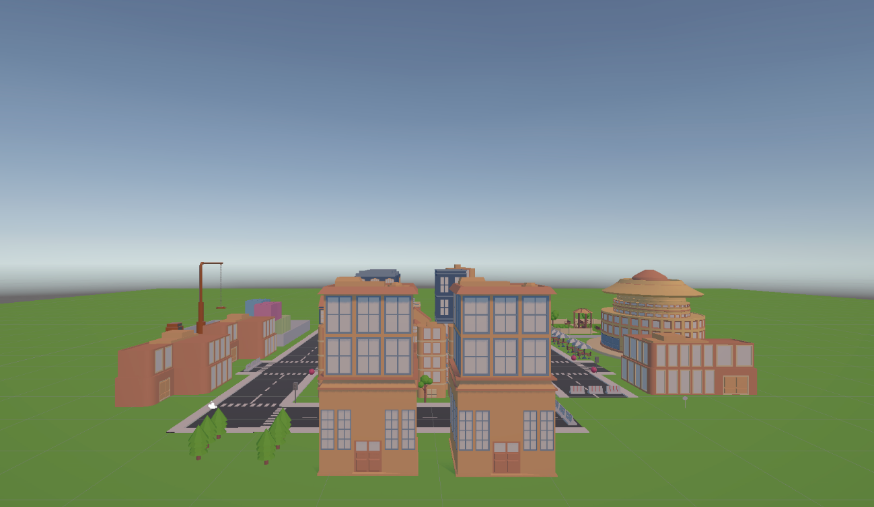
Εικόνα 28: Επίπεδο 2 πόλη
Στο τρίτο επίπεδο, εφαρμόσαμε φωσφορίζον υλικό στις διαβάσεις, το οποίο φορτίζεται από το φως της ημέρας και εκπέμπει φως τη νύχτα. Ο χρήστης δοκιμάζεται αρχικά σε συνθήκες χαμηλής ορατότητας χωρίς βοήθεια και στη συνέχεια με τη χρήση των φωσφοριζόντων διαβάσεων, ώστε να αξιολογηθεί η αποτελεσματικότητά τους.

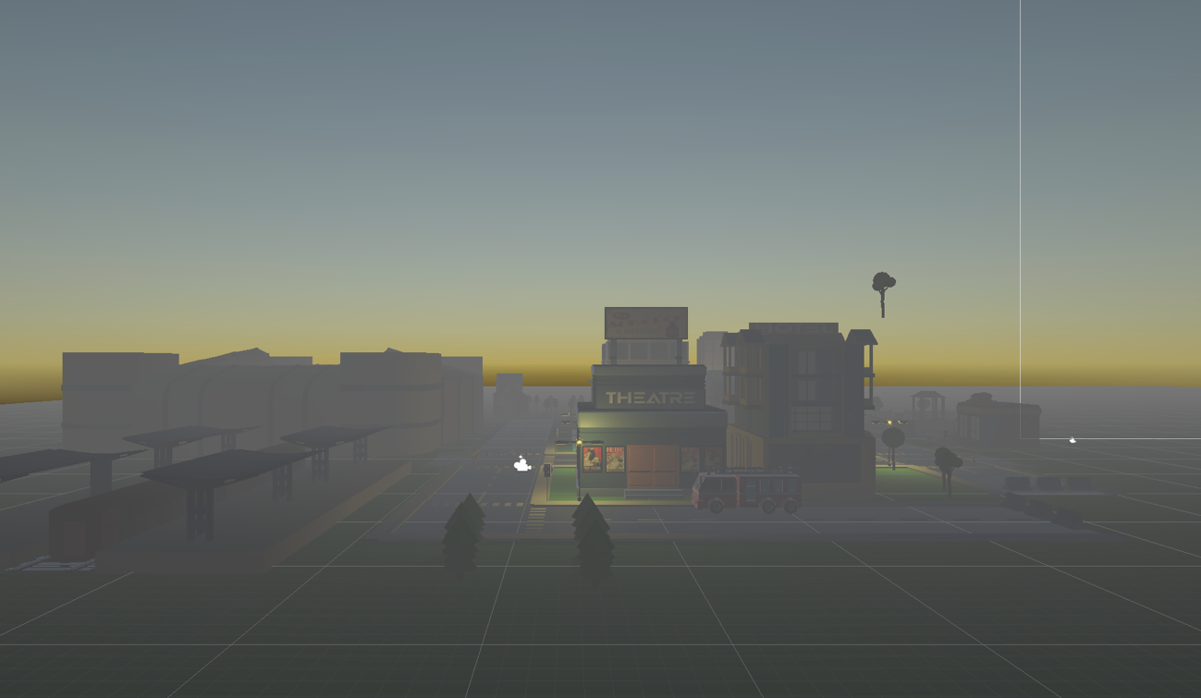
Εικόνα 29: Επίπεδο 3 πόλη

Κατά τη διάρκεια της εμπειρίας, ο χρήστης διασχίζει διαδοχικά τις διαβάσεις προκειμένου να φτάσει στην εκάστοτε τεχνολογία και να τη δοκιμάσει, ενώ παράλληλα συλλέγει στόχους (μπάλες), γεγονός που καθιστά τη διαδικασία πιο διαδραστική και ενισχύει το ενδιαφέρον του για το περιβάλλον.

Πίστες

LEVEL1 CROSSWALKA AND CROSSWALKB
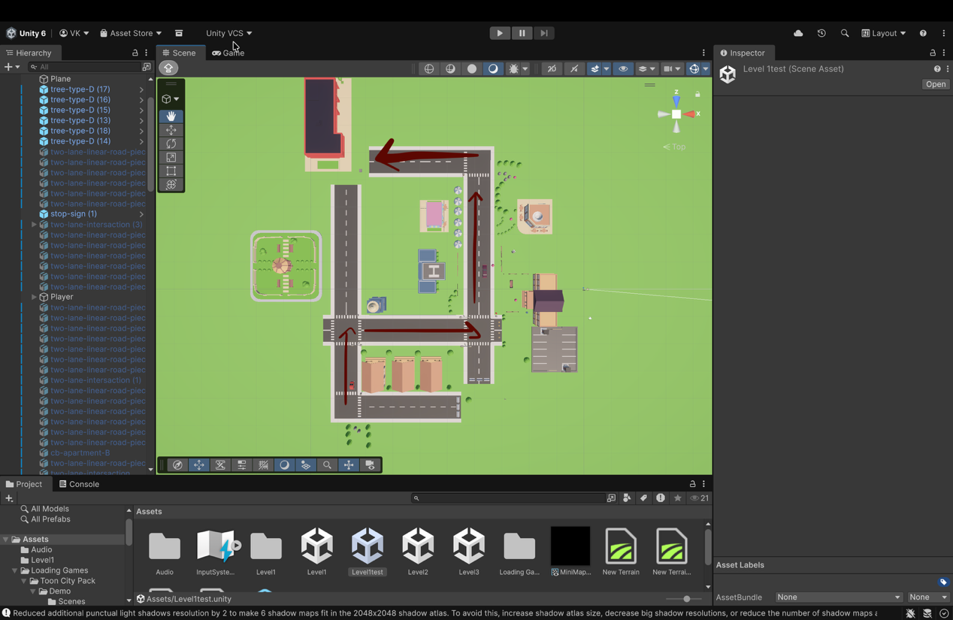
Εικόνα 30: Επίπεδο 1

LEVEL2 SMART HIGHWAY
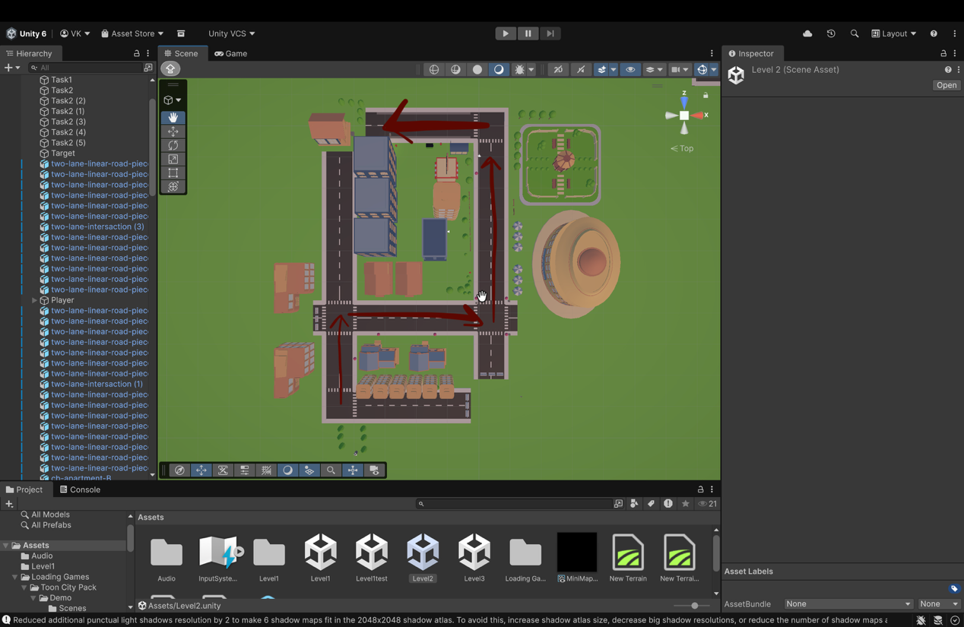
Εικόνα 31: Επίπεδο 2

LEVEL3 PHOTOLUMINESCENT PEDESTRIAN CROSSWALK
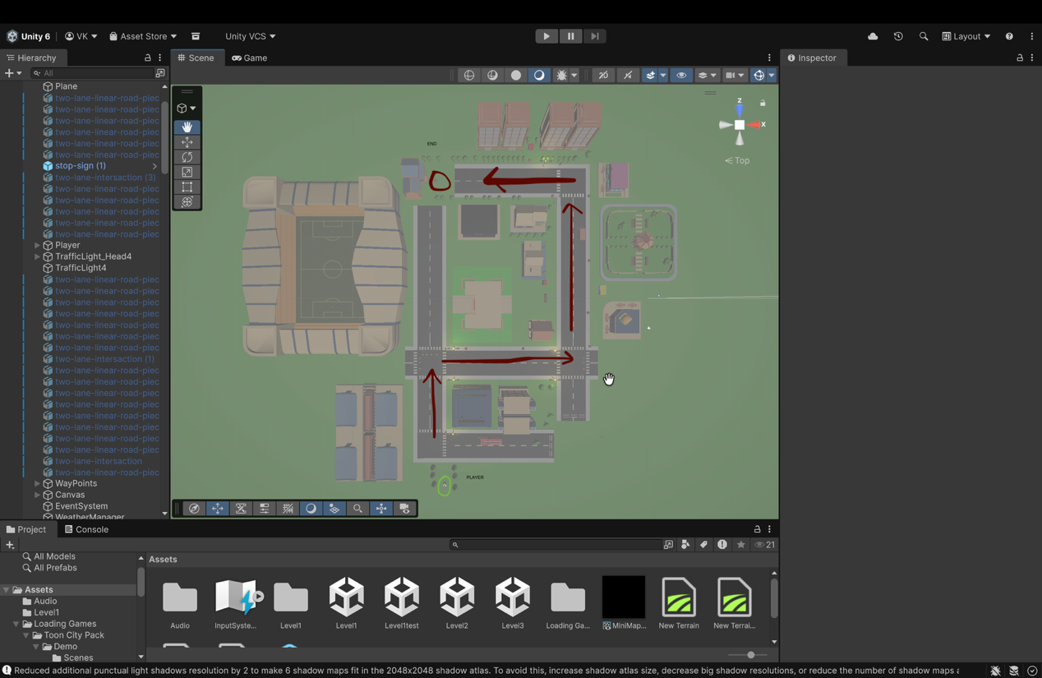

Εικόνα 32: Επίπεδο 3

Πείραμα

Σε αυτό το κεφάλαιο θα περιγράψουμε αναλυτικά τη διαδικασία του πειράματος για τη λήψη των δεδομένων της μελέτης μας. Αρχικά θα αναφερθούμε στην εκπόνησή του κατά την είσοδο των χρηστών στο χώρο, έπειτα θα παρατίθενται οι δημογραφικές πληροφορίες τους και τέλος
θα περιγραφεί ο τρόπος που συλλέχθηκαν τα οφθαλμικά και φυσιολογικά δεδομένα.

Διαδικασία
Το πείραμα έλαβε μέρος στο εργαστήριο Αλληλεπίδρασης Ανθρώπου - Υπολογιστή του τμήματος Μηχανικών Η/Υ του Πανεπιστημίου Πατρών.
Για τη συγκέντρωση ατόμων, πραγματοποιήθηκε ανάρτηση στη σελίδα του μαθήματος με σκοπό τη δήλωση συμμετοχής .
Με τον ερχομό τους στο εργαστήριο, αρχικά οι συμμετέχοντες κλήθηκαν να υπογράψουν τη φόρμα συναίνεσης που παρατίθεται στην Εικόνα 5.1 για τη συμμετοχή τους και την αποδοχή της καταγραφής των δεδομένων τους.

Εικόνα 33: Φόρμα συναίνεσης
Στη συνέχεια, τους ζητήθηκε να απαντήσουν το ερωτηματολόγιο Pre-Game Questions με βάση το πώς αντιλαμβάνονται την ασφάλεια στους δρόμους σήμερα αλλά και δίνοντας μας πληροφορίες για το εκπαιδευτικό τους υπόβαθρο. Μετά
τη συμπλήρωσή του, ξεκινήσαμε την διαδικασία.
Τους βοηθήσαμε να φορέσουν το headset ,τους δώσουμε τα χειριστήρια, τους εξηγήσαμε την διαδικασία, κάναμε calibration και ξεκινήσαμε , ενώ στους
σταθερούς υπολογιστές τρέχαμε το πρόγραμμα της Unity.
Ο χρήστης έπρεπε να ολοκληρώσει 3 διαφορετικά levels όπου και κινούνταν στην πόλη με διαφορετικά δεδομένα κάθε φορά και καταγράφαμε την κίνηση των ματιών του αλλά και τι έβλεπε μέσα στο παιχνίδι κατα τη διάρκεια της εκτέλεσης του πειράματος. Στο τέλος συμπλήρωσαν επίσης το Post-Game Questions ερωτηματολόγιο.
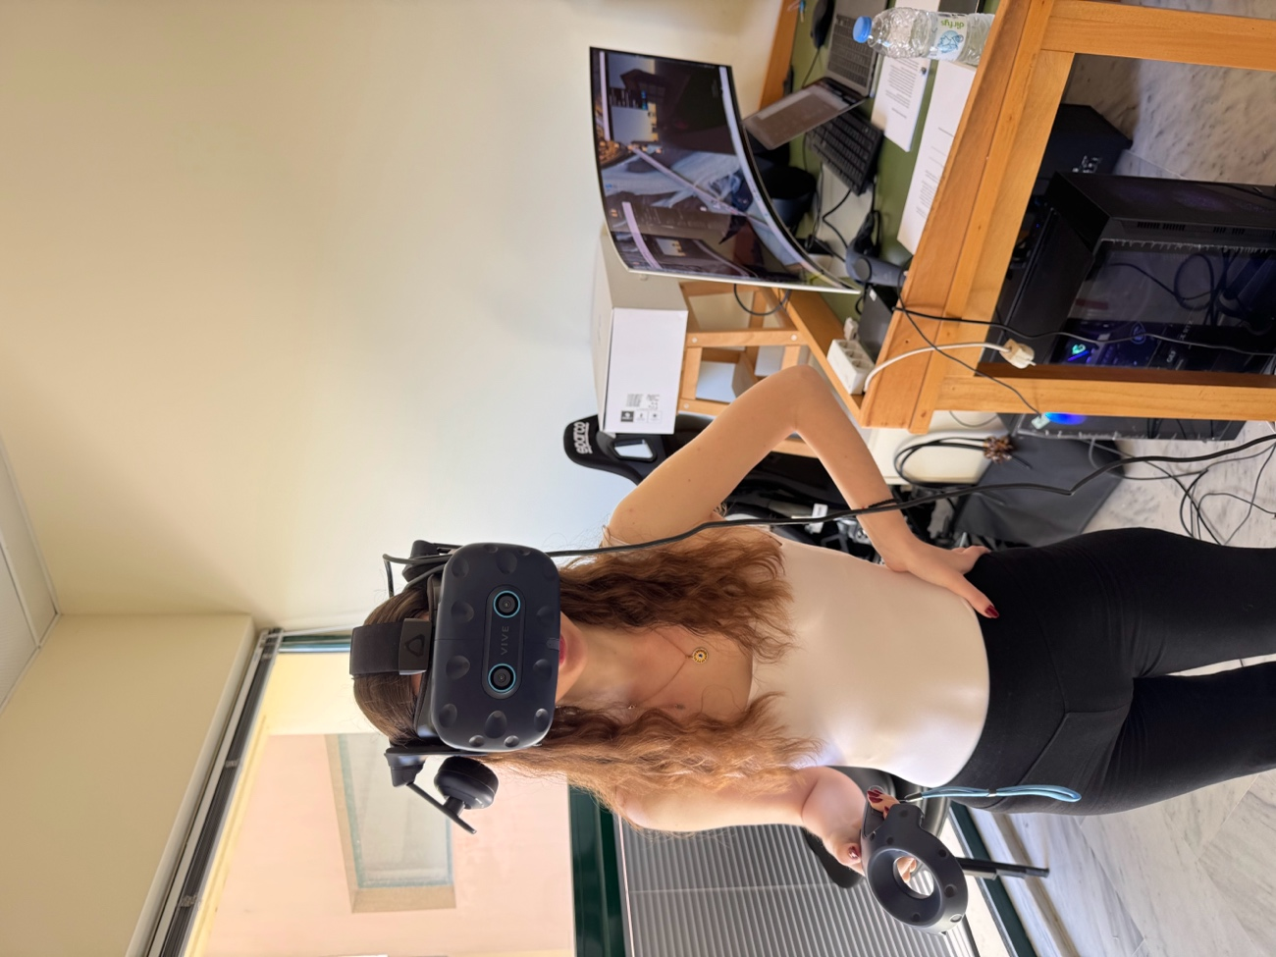
Εικόνα 34: Χρήστης κατά τη διάρκεια του πειράματος

Συλλογή δεδομένων

Σε αυτήν την ενότητα θα εξηγήσουμε τον τρόπο που συλλέχθηκαν και αποθηκεύτηκαν τα δεδομένα.
Για τη συλλογή των δεδομένων δημιουργήσαμε έναν κώδικα στη μηχανή παιχνιδιών Unity, ο οποίος συνδέθηκε με το σύστημα οφθαλμικής ιχνηλάτησης SRanipal. Κατά τη διάρκεια της εκτέλεσης της εφαρμογής, καταγράψαμε σε τακτά χρονικά διαστήματα την κατεύθυνση και την ταχύτητα του βλέμματος του χρήστη, τη μεταβολή της γωνίας του, τη διάρκεια εστίασης και τα αντικείμενα στα οποία κατεύθυνε την προσοχή του.
Για κάθε χρήστη δημιουργήσαμε μία ξεχωριστή συνεδρία και καταγράψαμε την ώρα έναρξης και λήξης της δοκιμής. Παράλληλα, διαχωρίσαμε τα δεδομένα ανά επίπεδο και αποθηκεύσαμε τη διάρκεια παραμονής του χρήστη, τη μέση και τη μέγιστη ταχύτητα του βλέμματος, καθώς και το λεπτό κατά το οποίο παρουσιάστηκε η μεγαλύτερη οπτική δραστηριότητα.
Ως κρίσιμα σημεία ορίσαμε διαφορετικά αντικείμενα για κάθε επίπεδο. Στο πρώτο επίπεδο καταγράψαμε την προσοχή προς τους πεζούς και τα φανάρια, στο δεύτερο προς τις γραμμές καθοδήγησης και τα φανάρια, ενώ στο τρίτο προς τα στοιχεία της έξυπνης διάβασης και τα φανάρια.
Μετά την ολοκλήρωση της εφαρμογής, αποθηκεύσαμε αυτόματα όλα τα δεδομένα σε ένα αρχείο JSON για κάθε χρήστη. Με αυτόν τον τρόπο οργανώσαμε τα αποτελέσματα ανά συνεδρία και επίπεδο, ώστε να μπορέσουμε στη συνέχεια να αναλύσουμε την οπτική συμπεριφορά των χρηστών και να αξιολογήσουμε κατά πόσο οι εξεταζόμενες τεχνολογίες προσέλκυσαν την προσοχή τους στα κρίσιμα σημεία του εικονικού περιβάλλοντος.

Το αρχείο JSON περιείχε ορισμένα βασικά πεδία, μέσω των οποίων οργανώσαμε τα δεδομένα της δοκιμής. Συγκεκριμένα:
- Το sessionId αποτέλεσε τον μοναδικό κωδικό της κάθε συνεδρίας.
- Το playerId αντιστοιχούσε στον κωδικό του συμμετέχοντα.
- Τα startedAt και finishedAt έδειξαν την ημερομηνία και την ώρα έναρξης και ολοκλήρωσης της δοκιμής.
- Το levelName έδειξε το επίπεδο στο οποίο βρισκόταν ο χρήστης.
- Το averageGazeSpeed έδειξε τη μέση ταχύτητα μετακίνησης του βλέμματος.
- Το maxGazeSpeed έδειξε τη μεγαλύτερη ταχύτητα βλέμματος που καταγράφηκε.
- Το peakMovementMinute έδειξε το λεπτό στο οποίο παρουσιάστηκε η μεγαλύτερη οπτική δραστηριότητα.
- Το timeInLevel έδειξε τη χρονική στιγμή της κάθε καταγραφής μέσα στο επίπεδο.
- Το lookedObject έδειξε το κρίσιμο αντικείμενο στο οποίο κατεύθυνε το βλέμμα του ο χρήστης.
- Το gazeSpeed κατέγραψε την ταχύτητα του βλέμματος σε κάθε δείγμα.
Με βάση τα παραπάνω πεδία μπορέσαμε να εξετάσουμε πόσο έντονα κινήθηκε το βλέμμα, πού εστίασε ο χρήστης και για πόσο χρόνο παρατήρησε τα κρίσιμα στοιχεία κάθε εικονικού περιβάλλοντος.

Με βάση τα παραπάνω πεδία μπορέσαμε να εξετάσουμε πόσο έντονα κινήθηκε το βλέμμα, πού εστίασε ο χρήστης και για πόσο χρόνο παρατήρησε τα κρίσιμα στοιχεία κάθε εικονικού περιβάλλοντος.

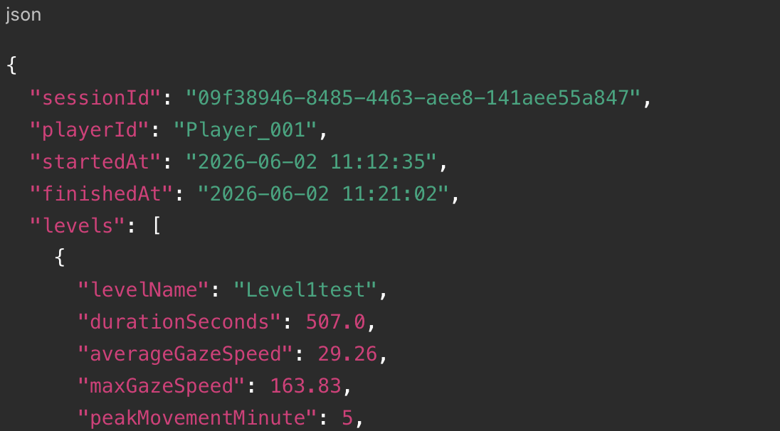

Εικόνα 35: Παράδειγμα JSON

Από τα δεδομένα του JSON μπορέσαμε να εξετάσουμε:
- αν ο χρήστης παρατήρησε τα κρίσιμα σημεία κάθε επιπέδου,
- σε ποια αντικείμενα εστίασε περισσότερο,
- πόσο χρόνο διατήρησε την προσοχή του σε αυτά,
- πόσο έντονα και γρήγορα μετακινήθηκε το βλέμμα του,
- σε ποιο επίπεδο παρουσίασε μεγαλύτερη οπτική δραστηριότητα,
• πόσο χρόνο χρειάστηκε για να ολοκληρώσει κάθε επίπεδο.

Ανάλυση δεδομένων

Δημογραφικές πληροφορίες

Συνολικά συμμετείχαν στο πείραμα 46 άτομα, εκ των οποίων οι 29 ήταν άνδρες και οι 17 γυναίκες. Οι 36 συμμετέχοντες ανήκαν στην ηλικιακή ομάδα 20–25 ετών, οι 8 στην ομάδα 18–20 ετών και οι 2 ήταν άνω των 25 ετών. Οι απαντήσεις των συμμετεχόντων ήταν οι εξής:
- Οι 33 συμμετέχοντες ήταν απόφοιτοι Ανώτατης Εκπαίδευσης, οι 8 Δευτεροβάθμιας Εκπαίδευσης, οι 3 κάτοχοι μεταπτυχιακού τίτλου και οι υπόλοιποι 2 προέρχονταν από Υποχρεωτική και Μεταδευτεροβάθμια Εκπαίδευση.
- Οι 42 από τους 46 συμμετέχοντες είχαν χρησιμοποιήσει ξανά εφαρμογή εικονικής πραγματικότητας, ενώ μόνο 4 δεν είχαν προηγούμενη εμπειρία.

Αποτελέσματα πριν από το παιχνίδι

- Οι 37 συμμετέχοντες, ποσοστό 80,4%, θεωρούσαν ότι οι σημερινές διαβάσεις δεν είναι αρκετές για την ασφάλεια των πεζών. Οι 7 δεν ήταν σίγουροι και μόνο 2 τις θεωρούσαν επαρκείς.
- Ως σημαντικότερο κίνδυνο για τους πεζούς, 15 συμμετέχοντες επέλεξαν την υψηλή ταχύτητα των οχημάτων, 14 την απόσπαση προσοχής των οδηγών, 9 την απόσπαση προσοχής των πεζών και 8 τη μειωμένη ορατότητα.
- Οι 31 συμμετέχοντες πίστευαν ότι οι έξυπνοι δρόμοι μπορούν να βελτιώσουν αρκετά την ασφάλεια των πεζών και οι 10 πάρα πολύ. Οι υπόλοιποι 5 επέλεξαν τη μέτρια βελτίωση.
- Οι 28 συμμετέχοντες δήλωσαν ότι δεν αισθάνονται ούτε ασφαλείς ούτε ανασφαλείς όταν διασχίζουν έναν δρόμο. Οι 11 αισθάνονταν ασφαλείς, οι 7 ανασφαλείς.

Αποτελέσματα μετά το παιχνίδι

AI Crosswalk
- Οι 37 συμμετέχοντες, ποσοστό 80,4%, κατάλαβαν ότι το φανάρι προσαρμοζόταν δυναμικά ανάλογα με τους πεζούς, ενώ 9 δεν το αντιλήφθηκαν.
- Οι 29 χαρακτήρισαν την παράταση χρόνου για πεζούς με δυσκολίες ή απόσπαση προσοχής ως πολύ χρήσιμη και οι 16 ως χρήσιμη. Επομένως, 45 από τους 46 συμμετέχοντες αξιολόγησαν θετικά τη συγκεκριμένη λειτουργία.
- Οι 31 πίστευαν ότι το σύστημα θα μπορούσε να μειώσει τα ατυχήματα σε πραγματικές διαβάσεις, ενώ οι υπόλοιποι 15 απάντησαν «Ίσως». Κανένας συμμετέχων δεν απάντησε αρνητικά.
- Οι 35 συμμετέχοντες χαρακτήρισαν το σενάριο αρκετά ή πολύ ρεαλιστικό, οι 9 μέτρια ρεαλιστικό και οι 2 λίγο ρεαλιστικό.

Smart Highway
- Οι 36 συμμετέχοντες παρατήρησαν άμεσα τις φωτεινές μπλε γραμμές, οι 9 μετά από λίγο και μόνο ένας δεν τις παρατήρησε.
- Οι φωτεινές ενδείξεις επηρέασαν πολύ την κίνηση 18 συμμετεχόντων και λίγο την κίνηση 24 συμμετεχόντων. Μόνο 4 δήλωσαν ότι δεν επηρεάστηκαν καθόλου.
- Οι 30 συμμετέχοντες αισθάνθηκαν μεγαλύτερη ασφάλεια με τις φωτεινές προειδοποιήσεις, οι 11 δεν ήταν σίγουροι και οι 5 απάντησαν αρνητικά.
- Οι 37 θα ήθελαν να υπάρχουν τέτοιες προειδοποιήσεις σε πραγματικούς δρόμους και οι υπόλοιποι 9 απάντησαν «Ίσως». Δεν καταγράφηκε αρνητική απάντηση.

Photoluminescent Crosswalk
- Οι 26 συμμετέχοντες θεώρησαν τη φωσφορίζουσα διάβαση πολύ περισσότερο ορατή τη νύχτα και οι 19 λίγο περισσότερο ορατή. Μόνο ένας θεώρησε ότι η ορατότητα παρέμεινε ίδια.
- Οι 44 από τους 46 συμμετέχοντες πίστευαν ότι οι συγκεκριμένες διαβάσεις θα βοηθούσαν σε περιοχές με χαμηλό φωτισμό, ενώ οι υπόλοιποι 2 απάντησαν «Ίσως».

Συνολικό συμπέρασμα

Ως χρησιμότερη επιλογή για πραγματική εφαρμογή, 22 συμμετέχοντες επέλεξαν τον συνδυασμό όλων των τεχνολογιών, 11 τη Photoluminescent Crosswalk, 9 την AI Crosswalk και 4 τη Smart Highway.

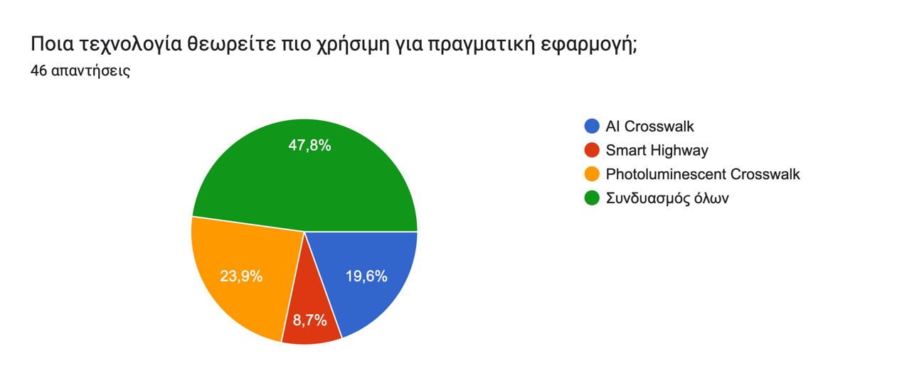
Πίνακας 1:Ερωτηματολόγιο
Τα αποτελέσματα έδειξαν συνολικά θετική στάση απέναντι και στις τρεις τεχνολογίες. Η φωσφορίζουσα διάβαση παρουσίασε την ισχυρότερη επιμέρους αποδοχή, καθώς το 95,7% θεώρησε ότι θα βοηθούσε σε περιοχές με χαμηλό φωτισμό. Παράλληλα, η επιλογή του συνδυασμού όλων των τεχνολογιών από το 47,8% των συμμετεχόντων έδειξε ότι η ολοκληρωμένη εφαρμογή τους θεωρήθηκε αποτελεσματικότερη από τη μεμονωμένη χρήση τους.

Ανάλυση δεδομέων JSON

Σύντομη Ανάλυση JSON

Στο περιβάλλον του Unity ορίσαμε συγκεκριμένα αντικείμενα ως κρίσιμα σημεία ενδιαφέροντος, χρησιμοποιώντας κατάλληλες ονομασίες και tags. Όταν η κατεύθυνση του βλέμματος του χρήστη συναντούσε κάποιο από αυτά τα αντικείμενα, το σύστημα το αναγνώριζε μέσω raycast και το κατέγραφε αυτόματα στο αρχείο JSON.
Με αυτόν τον τρόπο καταγράψαμε την οπτική προσοχή του χρήστη στους πεζούς και στα φανάρια του πρώτου επιπέδου, στις φωτεινές γραμμές και στα φανάρια του δεύτερου επιπέδου, καθώς και στη φωσφορίζουσα διάβαση και στα φανάρια του τρίτου επιπέδου.

Αναλύθηκαν 46 αρχεία, ένα για κάθε συμμετέχοντα. Η μέση συνολική διάρκεια του παιχνιδιού ήταν 341,3 δευτερόλεπτα, δηλαδή περίπου 5 λεπτά και 41 δευτερόλεπτα.
- Level 1: Μέση διάρκεια 140,55 δευτερόλεπτα και μέση ταχύτητα βλέμματος 40,55. Το 64,8% της καταγεγραμμένης προσοχής κατευθύνθηκε στους πεζούς και το 35,2% στο φανάρι.
- Level 2: Μέση διάρκεια 108,30 δευτερόλεπτα και μέση ταχύτητα βλέμματος 38,98. Η προσοχή κατανεμήθηκε κατά 40% στη Line1, 40% στη Line2 και 20% .
- Level 3: Μέση διάρκεια 92,46 δευτερόλεπτα και μέση ταχύτητα βλέμματος 38,58. Το 74,8% της προσοχής κατευθύνθηκε στα CrosswalkTiles και το 25,2% στο φανάρι.
Παρατηρήθηκε σταδιακή μείωση του χρόνου ολοκλήρωσης από το πρώτο προς το τρίτο επίπεδο. Επίσης, τα βασικά στοιχεία κάθε τεχνολογίας εμφανίστηκαν συχνά ως σημεία ενδιαφέροντος. Αυτό υποδηλώνει, σε επίπεδο δοκιμής, ότι οι πεζοί, οι φωτεινές γραμμές και η φωσφορίζουσα διάβαση αποτελούν ευδιάκριτα στοιχεία του περιβάλλοντος.

Συμπεράσματα

Συμπεράσματα από τα αρχεία JSON

Από την ανάλυση των αρχείων JSON παρατηρήθηκε ότι η προσοχή των χρηστών κατευθύνθηκε στα κρίσιμα σημεία ενδιαφέροντος που είχαμε ορίσει στο Unity. Στο πρώτο επίπεδο καταγράφηκε ενδιαφέρον κυρίως προς τους πεζούς και το φανάρι. Στο δεύτερο επίπεδο, οι φωτεινές γραμμές αποτέλεσαν τα βασικά σημεία ενδιαφέροντος, ενώ στο τρίτο επίπεδο ξεχώρισε η φωσφορίζουσα διάβαση.
Παρατηρήθηκε επίσης σταδιακή μείωση του χρόνου ολοκλήρωσης των επιπέδων. Αυτό μπορεί να συνδέεται με την εξοικείωση των χρηστών με το εικονικό περιβάλλον και τον τρόπο χειρισμού της εφαρμογής. Συνολικά, οι καταγραφές έδειξαν ότι τα βασικά οπτικά στοιχεία των τεχνολογιών ήταν ευδιάκριτα και μπορούσαν να κατευθύνουν την προσοχή προς σημεία που σχετίζονται με την οδική ασφάλεια.

Συμπεράσματα από τα ερωτηματολόγια

Οι απαντήσεις πριν από το παιχνίδι έδειξαν ότι η πλειονότητα των συμμετεχόντων δεν θεωρούσε τις σημερινές διαβάσεις επαρκείς για την προστασία των πεζών. Ως σημαντικότεροι κίνδυνοι αναφέρθηκαν η υψηλή ταχύτητα των οχημάτων, η απόσπαση της προσοχής των οδηγών και των πεζών και η μειωμένη ορατότητα. Παράλληλα, οι περισσότεροι συμμετέχοντες είχαν ήδη θετική άποψη για τη δυνατότητα των έξυπνων δρόμων να βελτιώσουν την ασφάλεια.
Μετά το παιχνίδι, οι χρήστες αξιολόγησαν θετικά και τις τρεις τεχνολογίες. Η προσαρμογή του χρόνου στο έξυπνο φανάρι θεωρήθηκε ιδιαίτερα χρήσιμη, ειδικά για πεζούς με δυσκολίες ή απόσπαση προσοχής. Οι φωτεινές γραμμές του Smart Highway έγιναν εύκολα αντιληπτές και επηρέασαν την κίνηση των περισσότερων χρηστών. Η φωσφορίζουσα διάβαση αξιολογήθηκε ως περισσότερο ορατή κατά τη διάρκεια της νύχτας και ως ιδιαίτερα χρήσιμη για περιοχές με ανεπαρκή φωτισμό. Η συχνότερη τελική επιλογή ήταν ο συνδυασμός και των τριών τεχνολογιών.

Συνολικό συμπέρασμα και περιορισμοί

Ο συνδυασμός των καταγραφών και των ερωτηματολογίων έδωσε θετικές ενδείξεις ότι οι τεχνολογίες AI Crosswalk, Smart Highway και Photoluminescent Crosswalk μπορούν να γίνουν εύκολα αντιληπτές και να ενισχύσουν την προσοχή στα κρίσιμα σημεία του δρόμου. Επομένως, αξίζουν περαιτέρω διερεύνηση και πιλοτική εφαρμογή σε πραγματικές συνθήκες.
Ωστόσο, οι συμμετέχοντες γνώριζαν ότι βρίσκονταν σε ένα ασφαλές και ελεγχόμενο εικονικό περιβάλλον. Για τον λόγο αυτό ήταν περισσότερο χαλαροί και δεν αντιμετώπιζαν τον πραγματικό κίνδυνο ενός δρόμου. Αρκετοί χρήστες αντιλήφθηκαν την εμπειρία περισσότερο ως παιχνίδι, γεγονός που πιθανόν ενίσχυσε το αίσθημα ασφάλειας και επηρέασε τη συμπεριφορά και τις απαντήσεις τους. Συνεπώς, τα αποτελέσματα δεν μπορούν να μεταφερθούν αυτούσια στον πραγματικό κόσμο χωρίς επιπλέον μελέτη σε πιο ρεαλιστικές και ελεγχόμενες συνθήκες.

Επίλογος
Η οδική ασφάλεια των πεζών αποτελεί ένα σημαντικό ζήτημα, το οποίο συνδέεται με παράγοντες όπως η υψηλή ταχύτητα των οχημάτων, η μειωμένη ορατότητα και η απόσπαση της προσοχής τόσο των οδηγών όσο και των πεζών. Για την αντιμετώπιση αυτών των προβλημάτων έχουν προταθεί σύγχρονες τεχνολογίες, οι οποίες αποσκοπούν στη βελτίωση της ορατότητας, στην έγκαιρη προειδοποίηση των χρηστών του δρόμου και στην ασφαλέστερη διέλευση των πεζών.
Στην παρούσα διπλωματική εργασία μελετήσαμε τρεις τέτοιες τεχνολογίες: την έξυπνη διάβαση πεζών με δυναμική προσαρμογή του φωτεινού σηματοδότη (AI Crosswalk), τις φωτεινές γραμμές προειδοποίησης του Smart Highway και τη φωσφορίζουσα διάβαση πεζών (Photoluminescent Crosswalk). Για τον σκοπό αυτό δημιουργήσαμε, μέσω της μηχανής παιχνιδιών Unity, ένα εικονικό αστικό περιβάλλον αποτελούμενο από τρία διαφορετικά επίπεδα. Σε κάθε επίπεδο παρουσιάσαμε μία από τις εξεταζόμενες τεχνολογίες, ώστε οι χρήστες να μπορέσουν να αλληλεπιδράσουν μαζί της μέσα σε συνθήκες εικονικής πραγματικότητας.
Για την εκπόνηση του πειράματος χρησιμοποιήσαμε το headset HTC VIVE Pro Eye, το οποίο διαθέτει ενσωματωμένο σύστημα οφθαλμικής ιχνηλάτησης. Για τη διαχείριση και τη λήψη των δεδομένων του βλέμματος χρησιμοποιήσαμε το εργαλείο SRanipal. Παράλληλα, δημιουργήσαμε στο Unity έναν μηχανισμό καταγραφής, ο οποίος αποθήκευε τα δεδομένα κάθε συμμετέχοντα σε ξεχωριστό αρχείο JSON. Στο εικονικό περιβάλλον ορίσαμε συγκεκριμένα αντικείμενα ως κρίσιμα σημεία ενδιαφέροντος. Όταν η κατεύθυνση του βλέμματος συναντούσε κάποιο από αυτά μέσω raycast, το σύστημα κατέγραφε το αντίστοιχο αντικείμενο, τη χρονική στιγμή, την ταχύτητα και τη γωνιακή μεταβολή του βλέμματος, καθώς και τη διάρκεια της εστίασης.
Στο πρώτο επίπεδο εξετάσαμε την προσοχή προς τους πεζούς και το φανάρι, στο δεύτερο προς τις φωτεινές γραμμές και το φανάρι, ενώ στο τρίτο προς τη φωσφορίζουσα διάβαση και το φανάρι. Από την επεξεργασία των αρχείων JSON διαπιστώσαμε ότι ο μηχανισμός μπορούσε να οργανώσει τα δεδομένα ανά χρήστη και επίπεδο και να υπολογίσει τη διάρκεια ολοκλήρωσης, τη μέση και τη μέγιστη ταχύτητα του βλέμματος και τα σημεία στα οποία κατευθύνθηκε η προσοχή. Παρατηρήθηκε επίσης μείωση του χρόνου ολοκλήρωσης από το πρώτο προς το τρίτο επίπεδο, η οποία μπορεί να σχετίζεται με τη σταδιακή εξοικείωση των χρηστών με το εικονικό περιβάλλον και τον χειρισμό του.
Ωστόσο, τα συγκεκριμένα αρχεία JSON έφεραν την ένδειξη dataStatus: NOT, γεγονός που σημαίνει ότι τα δείγματα προήλθαν από τη δοκιμαστική λειτουργία fallback και όχι από έγκυρη καταγραφή του SRanipal. Για τον λόγο αυτό, τα συγκεκριμένα δεδομένα χρησιμοποιήθηκαν για τον έλεγχο της λειτουργίας της διαδικασίας αποθήκευσης και ανάλυσης και δεν θεωρήθηκαν πραγματικές μετρήσεις της οπτικής συμπεριφοράς των συμμετεχόντων. Σε μία μελλοντική επανάληψη του πειράματος θα ήταν απαραίτητος ο έλεγχος της λειτουργίας και της διαμέτρησης του eye tracker πριν από κάθε δοκιμή, ώστε να εξασφαλιστεί η συλλογή έγκυρων οφθαλμικών δεδομένων.
Παράλληλα με την εφαρμογή, χρησιμοποιήσαμε ερωτηματολόγια πριν και μετά το παιχνίδι, τα οποία συμπληρώθηκαν από 46 συμμετέχοντες. Από το αρχικό ερωτηματολόγιο διαπιστώσαμε ότι η πλειονότητα δεν θεωρούσε τις σημερινές διαβάσεις επαρκείς για την ασφάλεια των πεζών. Ως σημαντικότερους κινδύνους οι συμμετέχοντες ανέφεραν κυρίως την υψηλή ταχύτητα των οχημάτων, την απόσπαση της προσοχής των οδηγών και των πεζών και τη μειωμένη ορατότητα. Επιπλέον, οι περισσότεροι είχαν ήδη θετική στάση απέναντι στη δυνατότητα των έξυπνων δρόμων να βελτιώσουν την ασφάλεια.
Από το ερωτηματολόγιο που συμπληρώθηκε μετά το παιχνίδι προέκυψε θετική αξιολόγηση και των τριών τεχνολογιών. Η παράταση του χρόνου διέλευσης για πεζούς με δυσκολίες ή απόσπαση προσοχής θεωρήθηκε χρήσιμη σχεδόν από το σύνολο των συμμετεχόντων. Οι φωτεινές γραμμές του Smart Highway έγιναν εύκολα αντιληπτές και επηρέασαν, σε διαφορετικό βαθμό, τον τρόπο κίνησης των περισσότερων χρηστών. Αντίστοιχα, η φωσφορίζουσα διάβαση θεωρήθηκε περισσότερο ορατή κατά τη διάρκεια της νύχτας και ιδιαίτερα χρήσιμη για περιοχές με χαμηλό φωτισμό. Τέλος, η συχνότερη επιλογή για πραγματική εφαρμογή ήταν ο συνδυασμός και των τριών τεχνολογιών, γεγονός που έδειξε ότι οι συμμετέχοντες δεν αντιμετώπισαν τις τεχνολογίες ως ανταγωνιστικές, αλλά ως συμπληρωματικά μέτρα οδικής ασφάλειας.
Παρ’ όλα αυτά, θα πρέπει να ληφθεί υπόψη ότι οι χρήστες γνώριζαν πως βρίσκονταν σε ένα ασφαλές και ελεγχόμενο εικονικό περιβάλλον. Δεν αντιμετώπιζαν πραγματικό κίνδυνο από οχήματα και, επομένως, ήταν περισσότερο χαλαροί κατά τη διάρκεια της δοκιμής. Επιπλέον, αρκετοί αντιμετώπισαν την εφαρμογή ως παιχνίδι, γεγονός που πιθανόν ενίσχυσε το αίσθημα ασφάλειας και επηρέασε τόσο τη συμπεριφορά τους όσο και τις απαντήσεις τους. Συνεπώς, το αίσθημα ασφάλειας που καταγράφηκε δεν μπορεί να μεταφερθεί αυτούσιο στις συνθήκες ενός πραγματικού δρόμου.
Εν κατακλείδι, τα αποτελέσματα των ερωτηματολογίων έδειξαν ότι οι τεχνολογίες AI Crosswalk, Smart Highway και Photoluminescent Crosswalk έγιναν αντιληπτές και αξιολογήθηκαν θετικά από τους χρήστες. Η μελέτη μας παρείχε ενδείξεις ότι οι τεχνολογίες αυτές αξίζουν περαιτέρω διερεύνηση και πιλοτική εφαρμογή σε πραγματικές συνθήκες. Μελλοντικά, η έρευνα θα μπορούσε να επαναληφθεί με έγκυρα δεδομένα οφθαλμικής ιχνηλάτησης, μεγαλύτερο και περισσότερο διαφοροποιημένο δείγμα χρηστών και ρεαλιστικότερη κυκλοφορία οχημάτων. Με αυτόν τον τρόπο θα ήταν δυνατή η ασφαλέστερη αξιολόγηση της επίδρασης των τεχνολογιών στην προσοχή, στη συμπεριφορά και στην πραγματική ασφάλεια των πεζών.

Προτάσεις για μελλοντικές μελέτες

Στο κλείσιμο της παρούσας διπλωματικής εργασίας, αξίζει να αναφερθούν ορισμένες ιδέες και προτάσεις οι οποίες προέκυψαν κατά την πραγματοποίηση της μελέτης, αλλά δεν ήταν εφικτό να υλοποιηθούν στο πλαίσιο του πειράματος. Λαμβάνοντας υπόψη τους περιορισμούς αυτούς, μελλοντικές εργασίες θα μπορούσαν να εξαγάγουν σαφέστερα και πιο ολοκληρωμένα αποτελέσματα σχετικά με την αποτελεσματικότητα των τεχνολογιών AI Crosswalk, Smart Highway και Photoluminescent Crosswalk. Στη συνέχεια παρατίθενται οι βασικότερες προτάσεις μας.

1. Πείραμα με μεγαλύτερο και πιο διαφοροποιημένο αριθμό χρηστών
Για την εξαγωγή πιο ασφαλών και γενικεύσιμων συμπερασμάτων απαιτείται η πραγματοποίηση του πειράματος με μεγαλύτερο αριθμό συμμετεχόντων. Παρόλο που στην παρούσα μελέτη συμμετείχαν 46 χρήστες, ένα μεγαλύτερο δείγμα θα επέτρεπε την καλύτερη εκπροσώπηση διαφορετικών ηλικιακών ομάδων, εκπαιδευτικών επιπέδων και βαθμών εξοικείωσης με εφαρμογές εικονικής πραγματικότητας.
Ιδιαίτερα χρήσιμη θα ήταν η συμμετοχή ηλικιωμένων ατόμων, παιδιών και ατόμων με κινητικές ή οπτικές δυσκολίες, καθώς οι συγκεκριμένες ομάδες αποτελούν σημαντικούς χρήστες των διαβάσεων πεζών. Με αυτόν τον τρόπο θα μπορούσε να εξεταστεί αν η δυναμική παράταση του φωτεινού σηματοδότη και οι υπόλοιπες τεχνολογίες ανταποκρίνονται στις ανάγκες των περισσότερο ευάλωτων χρηστών του δρόμου.

2. Συλλογή έγκυρων δεδομένων οφθαλμικής ιχνηλάτησης
Σε μία μελλοντική επανάληψη του πειράματος θα πρέπει να δοθεί ιδιαίτερη έμφαση στην εξασφάλιση της ορθής λειτουργίας του eye tracker. Πριν από κάθε δοκιμή θα μπορούσε να πραγματοποιείται ξεχωριστή διαμέτρηση για κάθε συμμετέχοντα και έλεγχος της ποιότητας των δεδομένων που λαμβάνονται από το SRanipal.
Επιπλέον, θα μπορούσαν να καταγράφονται περισσότεροι δείκτες της οπτικής συμπεριφοράς, όπως ο χρόνος μέχρι την πρώτη παρατήρηση ενός κρίσιμου σημείου, ο αριθμός και η διάρκεια των fixations, οι σακκαδικές κινήσεις και η κατανομή της προσοχής μεταξύ των διαφορετικών αντικειμένων. Με αυτόν τον τρόπο θα ήταν δυνατή η ακριβέστερη αξιολόγηση του κατά πόσο οι τεχνολογίες κατευθύνουν την προσοχή των χρηστών στα σημαντικά σημεία του δρόμου.

3. Δημιουργία επιπέδου ελέγχου χωρίς έξυπνες τεχνολογίες
Για την καλύτερη αξιολόγηση των τριών τεχνολογιών θα μπορούσε να δημιουργηθεί ένα επιπλέον εικονικό περιβάλλον, στο οποίο θα υπήρχε μία συμβατική διάβαση χωρίς δυναμικό φανάρι, φωτεινές γραμμές ή φωτοφωταυγή στοιχεία. Το συγκεκριμένο περιβάλλον θα αποτελούσε την ομάδα ελέγχου του πειράματος.
Η σύγκριση μεταξύ της συμβατικής διάβασης και των τεχνολογιών AI Crosswalk, Smart Highway και Photoluminescent Crosswalk θα επέτρεπε να εξεταστεί αν οι τεχνολογίες βελτιώνουν πραγματικά την ορατότητα, τον χρόνο αντίδρασης και την οπτική προσοχή των χρηστών.

4. Δημιουργία περισσότερο ρεαλιστικού εικονικού περιβάλλοντος
Με βάση και τις παρατηρήσεις που καταγράφηκαν στα ερωτηματολόγια, το εικονικό περιβάλλον θα μπορούσε να εμπλουτιστεί με περισσότερα κινούμενα οχήματα, διαφορετικές ταχύτητες κυκλοφορίας, αυξημένο αριθμό πεζών και απρόβλεπτα περιστατικά. Επιπλέον, θα μπορούσαν να βελτιωθούν ο φωτισμός, η εμφάνιση των σηματοδοτών και η ομαλότητα της κίνησης του χρήστη.
Θα ήταν ακόμη χρήσιμη η εξέταση των τεχνολογιών κάτω από διαφορετικές περιβαλλοντικές συνθήκες, όπως νύχτα, βροχή, ομίχλη και περιορισμένος δημόσιος φωτισμός. Οι συνθήκες αυτές θα επέτρεπαν να αξιολογηθεί καλύτερα η χρησιμότητα του Smart Highway και της Photoluminescent Crosswalk σε περιπτώσεις μειωμένης ορατότητας.

Παράρτημα github

https://github.com/vasiakyr/Unity-Park/tree/main/Unity%20Park

Βιβλιογραφία
[1] D. Kim, K. Kim, και K. Jo, ‘Crosswalk Safety System for Pedestrian Protection⋆’.
[2] H. Sun κ.ά., ‘3 under High-Risk Scenarios’.
[3] I. Buyuksalih, S. Bayburt, G. Buyuksalih, A. P. Baskaraca, H. Karim, και A. A. Rahman, ‘3D MODELLING AND VISUALIZATION BASED ON THE UNITY GAME ENGINE – ADVANTAGES AND CHALLENGES’, ISPRS Ann. Photogramm. Remote Sens. Spatial Inf. Sci., τ. IV-4/W4, σελ. 161–166, Νοεμβρίου 2017, doi: 10.5194/isprs-annals-IV-4-W4-161-2017.
[4] ‘28780686_Brochure Smart Highway’.
[5] S. You, Y. Ji, S. Liu, C. Mei, X. Yao, και Y. Feng, ‘A Thermal Infrared Pedestrian-Detection Method for Edge Computing Devices’, Sensors, τ. 22, τχ. 17, σελ. 6710, Σεπτεμβρίου 2022, doi: 10.3390/s22176710.
[6] Α.-Ι. Θεοφιλάτος και A.-I. Theofilatos, ‘An advanced multi-faceted statistical analysis of accident probability and severity exploiting high resolution traffic and weather data’, Εθνικό Μετσόβιο Πολυτεχνείο (ΕΜΠ), Σχολή Πολιτικών Μηχανικών, 2015. doi: 10.12681/eadd/43006.
[7] M. Potrec και M. Badurowicz, ‘Analysis of performance optimization methods for 3D games in the Unity environment’, 2025.
[8] Md. A. Fattah κ.ά., ‘Assessing Pedestrian Road Crossing Behavior and Risks Using Multicriteria Decision‐Making Models: Implications for Sustainable and Resilient Cities’, Complexity, τ. 2025, τχ. 1, σελ. 5540261, Ιανουαρίου 2025, doi: 10.1155/cplx/5540261.
[9] M. J. Kłos και S. Krawiec, ‘Assessing Walkability and Safety: A Spatial Multi-Criteria Method for Evaluating Unsignalized Pedestrian Crossings for Sustainable Urban Mobility’, Sustainability, τ. 18, τχ. 4, σελ. 1768, Φεβρουαρίου 2026, doi: 10.3390/su18041768.
[10] A. Szczęsna κ.ά., ‘Biomedical signals acquisition methodology for emotion classification in virtual reality game environment’, Entertainment Computing, τ. 57, σελ. 101099, Μαΐου 2026, doi: 10.1016/j.entcom.2026.101099.
[11] A. Szczęsna κ.ά., ‘Biomedical signals acquisition methodology for emotion classification in virtual reality game environment’, Entertainment Computing, τ. 57, σελ. 101099, Μαΐου 2026, doi: 10.1016/j.entcom.2026.101099.
[12] D. Kim, K. Kim, και K. Jo, ‘Crosswalk Safety System for Pedestrian Protection⋆’.
[13] J. Roll, ‘Developing a Pedestrian Safety Performance Function for Oregon’.
[14] H. P. Acharja, S. Choki, D. Wangmo, K. M. Al Abdouli, K. Muramatsu, και N. Chettri, ‘Development of fog visibility enhancement and alert system using IoT’, Cogent Engineering, τ. 11, τχ. 1, σελ. 2408328, Δεκεμβρίου 2024, doi: 10.1080/23311916.2024.2408328.
[15] A. Awsaf, ‘Digital Twin Simulation for Traffic Infrastructure Management in Bangladesh’.
[16] M. Liu κ.ά., ‘Effects of different viewing modes in virtual reality games on visual function parameters and subjective symptoms: A cross-sectional study’, Displays, τ. 93, σελ. 103371, Ιουλίου 2026, doi: 10.1016/j.displa.2026.103371.
[17] T. D. J. Mateo Sanguino, M. J. Redondo González, J. M. Davila Martin, και J. M. Lozano Domínguez, ‘Enhanced Road Safety with Photoluminescent Pedestrian Crossings in Urban Contexts’, Infrastructures, τ. 9, τχ. 3, σελ. 60, Μαρτίου 2024, doi: 10.3390/infrastructures9030060.
[18] J. E. Alemneh, ‘Fog Computing based Traffic Safety for Connected Vulnerable Road Users’.
[19] S. Asgharpour, A. Allahyari, M. ArfaeiYazdiPour, και A. (Kouros) Mohammadian, ‘How racial segregation contributes to disparities in pedestrian safety’, Journal of Safety Research, τ. 96, σελ. 329–342, Φεβρουαρίου 2026, doi: 10.1016/j.jsr.2026.01.014.
[20] N. A. T. Nguyen, L. T. Truong, και R. Skarbez, ‘Improving nighttime visibility and safety at passive railway level crossings: New designs incorporating photoluminescent markings and signs’, Traffic Injury Prevention, τ. 27, τχ. 1, σελ. 100–107, Ιανουαρίου 2026, doi: 10.1080/15389588.2025.2479187.
[21] A. Chatzimichail κ.ά., ‘Internet of Things Infrastructure for Security and Safety in Public Places’, Information, τ. 10, τχ. 11, σελ. 333, Οκτωβρίου 2019, doi: 10.3390/info10110333.
[22] M. A. Froehlich και S. Azhar, ‘Investigating Virtual Reality Headset Applications in Construction’, 2016.
[23] H. Hamdane, T. Serre, C. Masson, και R. Anderson, ‘Issues and challenges for pedestrian active safety systems based on real world accidents’, Accident Analysis & Prevention, τ. 82, σελ. 53–60, Σεπτεμβρίου 2015, doi: 10.1016/j.aap.2015.05.014.
[24] E. Katsiri, A. Gazis, και A. Protopapas, ‘Knowledge Representation and Scalable Abstract Reasoning for Simulated Democracy in Unity’, 27 Φεβρουάριος 2025, Computer Science and Mathematics. doi: 10.20944/preprints202502.2216.v1.
[25] A. F. Blum και R. T. Long, ‘Literature Review and Gap Analysis’, στο Fire Hazard Assessment of Lithium Ion Battery Energy Storage Systems, στο SpringerBriefs in Fire. , New York, NY: Springer New York, 2016, σελ. 5–27. doi: 10.1007/978-1-4939-6556-4_2.
[26] Y. Jia, S. Cui, X. Chen, και D. Qu, ‘Modeling of Safe Braking Distance Considering Pedestrian Psychology and Vehicle Characteristics and the Design of an Active Safety Warning System for Pedestrian Crossings’, Sensors, τ. 25, τχ. 4, σελ. 1100, Φεβρουαρίου 2025, doi: 10.3390/s25041100.
[27] N. Hamdan και T. Sipos, ‘Modeling Pedestrian Priority at Unsignalized Crossings Using Machine Learning: A Review’, Period. Polytech. Transp. Eng., Μαρτίου 2026, doi: 10.3311/PPtr.42231.
[28] W. Zhang κ.ά., ‘Nanoscale 3D printing of glass photonic crystals with near-unity reflectance in the visible spectrum’, Science AdvAnceS, 2025.
[29] R. B. Naumann, B. A. West, V. Barry, S. Matthews, και R. Lee, ‘Pedestrian and Overall Road Traffic Crash Deaths — United States and 27 Other High-Income Countries, 2013–2022’, MMWR Morb. Mortal. Wkly. Rep., τ. 74, τχ. 8, σελ. 134–139, Μαρτίου 2025, doi: 10.15585/mmwr.mm7408a2.
[30] Y. Kim, M. Abdel-Aty, K. Choi, Z. Islam, D. Wang, και S. Zhai, ‘Pedestrian Crossing Direction Prediction at Intersections for Pedestrian Safety’, IEEE Open J. Intell. Transp. Syst., τ. 6, σελ. 692–707, 2025, doi: 10.1109/OJITS.2025.3574082.
[31] X. Gao κ.ά., ‘Pedestrian modeling with realistic dynamic behaviors and its application in virtual safety testing for autonomous vehicles’, Accident Analysis & Prevention, τ. 225, σελ. 108328, Φεβρουαρίου 2026, doi: 10.1016/j.aap.2025.108328.
[32] M. Budzynski, K. Jamroz, και T. Mackun, ‘Pedestrian Safety in Road Traffic in Poland’, IOP Conf. Ser.: Mater. Sci. Eng., τ. 245, σελ. 042064, Οκτωβρίου 2017, doi: 10.1088/1757-899X/245/4/042064.
[33] Y. E. Yılmaz και M. Gürsoy, ‘Pedestrian Traffic Stress Levels (PTSL) in School Zones: A Pedestrian Safety Assessment for Sustainable School Environments—Evidence from the Caferağa Case Study’, Sustainability, τ. 18, τχ. 2, σελ. 1042, Ιανουαρίου 2026, doi: 10.3390/su18021042.
[34] F. Omrani, R. Shad, M. Ghaemi, S. H. Abdulzahra, και S. A. Ziaee, ‘Predicting pedestrian crash risk around bus stops: A multi-city random forest approach’, Transportation Research Interdisciplinary Perspectives, τ. 36, σελ. 101854, Μαρτίου 2026, doi: 10.1016/j.trip.2026.101854.
[35] J. Sánchez Corredor, M. L. Arango Uribe, και C. D. Correa Álvarez, ‘Quantifying the Social Burden and Spatiotemporal Concentration of Fatal Road Traffic Incidents in Medellín (2008–2025)’, Sustainability, τ. 18, τχ. 5, σελ. 2628, Μαρτίου 2026, doi: 10.3390/su18052628.
[36] A. M. Alhakimi, A. Subbiah, M. I. R. Gobi, A. B. M. Sultan, και A. Kumari, ‘Revitalizing traffic control: the synergy of fog computing and Internet of Things for an intelligent traffic light system for electric vehicles’, στο Artificial Intelligence-Empowered Modern Electric Vehicles in Smart Grid Systems, Elsevier, 2024, σελ. 349–395. doi: 10.1016/B978-0-443-23814-7.00013-4.
[37] J. Liu κ.ά., ‘Secure intelligent traffic light control using fog computing’, Future Generation Computer Systems, τ. 78, σελ. 817–824, Ιανουαρίου 2018, doi: 10.1016/j.future.2017.02.017.
[38] A. Pompigna και R. Mauro, ‘Smart roads: A state of the art of highways innovations in the Smart Age’, Engineering Science and Technology, an International Journal, τ. 25, σελ. 100986, Ιανουαρίου 2022, doi: 10.1016/j.jestch.2021.04.005.
[39] A. M. Aizenman, G. A. Koulieris, A. Gibaldi, V. Sehgal, D. M. Levi, και M. S. Banks, ‘The Statistics of Eye Movements and Binocular Disparities during VR Gaming: Implications for Headset Design’, ACM Trans. Graph., τ. 42, τχ. 1, σελ. 1–15, Φεβρουαρίου 2023, doi: 10.1145/3549529.
[40] R. Donà κ.ά., ‘Thermal Cameras and Their Safety Implications for Pedestrian Protection: A Mixed Empirical and Simulation-Based Characterization’, Transportation Research Record: Journal of the Transportation Research Board, τ. 2679, τχ. 3, σελ. 404–421, Μαρτίου 2025, doi: 10.1177/03611981241278346.
[41] E. Drakakis και C. Goumopoulos, ‘Tracking Systems and Visualization Devices in Virtual, Augmented, and Mixed Reality Games for Motor and Cognitive Rehabilitation and Training: A Scoping Review’, Applied Sciences, τ. 16, τχ. 6, σελ. 2671, Μαρτίου 2026, doi: 10.3390/app16062671.
[42] A. D. Ren, B. G. Zhang, C. F. Chang, και D. H. Huang, ‘Two-step deep reinforcement learning for traffic signal control to improve pedestrian safety using connected vehicle data’, Accident Analysis & Prevention, τ. 222, σελ. 108161, Νοεμβρίου 2025, doi: 10.1016/j.aap.2025.108161.
[43] Y. Xing και P. Brimblecombe, ‘Urban park layout and exposure to traffic-derived air pollutants’, Landscape and Urban Planning, τ. 194, σελ. 103682, Φεβρουαρίου 2020, doi: 10.1016/j.landurbplan.2019.103682.
[44] S. Çankaya, ‘Use of VR Headsets in Education: A Systematic Review Study’, Journal of Educational Technology and Online Learning, τ. 2, τχ. 1, σελ. 74–88, Ιανουαρίου 2019, doi: 10.31681/jetol.518275.
[45] S. L. Kim, H. J. Suk, J. H. Kang, J. M. Jung, T. H. Laine, και J. Westlin, ‘Using Unity 3D to facilitate mobile augmented reality game development’, στο 2014 IEEE World Forum on Internet of Things (WF-IoT), Seoul, Korea (South): IEEE, Μαρτίου 2014, σελ. 21–26. doi: 10.1109/WF-IoT.2014.6803110.

https://assetstore.unity.com
https://github.com/vasiakyr/Unity-Park/tree/main/Unity%20Park

